**Uniwersytet Dolnośląski DSW we Wrocławiu**

**Wydział Studiów Stosowanych**

**studia pierwszego stopnia**

Kierunek studiów: Informatyka

Zakres kształcenia: Inżynier aplikacji i systemów mobilnych

Artsem Kaminski

**Aplikacja do zarządzania domowymi finansami**

Praca licencjacka

napisana pod kierunkiem

dr. Sławomir Owczarek

Wrocław 2025

Spis treści

1. Wstęp …………………………………………………………………………………. 3
2. Rozdział 1: Charakterystyka aplikacji do zarządzania domowymi finansami ………... 4
   1. Problematyka zarządzania finansami w gospodarstwach domowych ………... 4
   2. Przegląd istniejących rozwiązań i analiza ich ograniczeń ……………………. 5
   3. Opis funkcjonalności aplikacji ………………………………………………... 7
3. Rozdział 2: Opis zastosowanych technologii …………………..….…………………. 8
   1. Wybór technologii i narzędzi ……………………………………………...….. 4
   2. Wymagania funkcjonalne i niefunkcjonalne ……………………………...….. 4
   3. Architektura aplikacji i struktura bazy danych………………………………... 7
4. Rozdział 3: Implementacja aplikacji ..…………………………………………...……. 9
   1. Realizacja kluczowych funkcji aplikacji ……………………………………… 4
   2. Integracja bazy danych ...……….......……………………………………….… 5
5. Rozdział 4: Analiza wyników i ocena aplikacji ………………………………………. 7
   1. Testowanie aplikacji ………………………………………………………….. 7
   2. Ocena funkcjonalności na podstawie testów ………………………………….. 4
   3. Analiza zalet i ograniczeń aplikacji …………....……….…………………….. 5

6. Podsumowanie………………………………………………………………………… 32

7. Bibliografia ………………………………………………………………………….... 34

1. **Wstęp**

Zarządzanie finansami osobistymi to jedno z kluczowych wyzwań współczesnego życia. W dobie dynamicznie zmieniających się warunków gospodarczych i rosnących kosztów życia, umiejętność efektywnego monitorowania dochodów i wydatków staje się coraz ważniejsza. Wiele osób spotyka się z problemem braku kontroli nad swoimi finansami, co często prowadzi do trudności w oszczędzaniu, nieprzemyślanych decyzji zakupowych lub nadmiernych wydatków. Niewystarczająca świadomość na temat struktury swojego budżetu skutkuje także ogólną nieefektywnością w zarządzaniu środkami finansowymi. Problemy te wpływają zarówno na codzienne życie gospodarstw domowych, jak i na długoterminowe bezpieczeństwo finansowe.

W odpowiedzi na te wyzwania autor niniejszej pracy zaprojektował aplikację mobilną „Smart_Finance”, której celem jest wspieranie użytkowników w monitorowaniu swoich finansów osobistych oraz poprawie ich zarządzania. Aplikacja ta została stworzona, aby umożliwić użytkownikom precyzyjne śledzenie dochodów i wydatków, analizowanie swoich nawyków finansowych, a także planowanie oszczędności. Dodatkowo, narzędzie to udostępnia funkcje wizualizacji danych finansowych, co pozwala w przejrzysty sposób prezentować wydatki i przychody w wybranych kategoriach, wspierając użytkownika w podejmowaniu świadomych decyzji.

Aplikacja „Smart_Finance” uwzględnia różne potrzeby użytkowników, takie jak możliwość personalizacji kategorii wydatków i dochodów, dodawanie metod płatności oraz przeliczanie walut. Dzięki temu aplikacja może być wykorzystywana przez szerokie grono odbiorców o różnorodnych potrzebach. Projekt jest odpowiedzią na niedostatki istniejących rozwiązań na rynku, które często są trudne w obsłudze, wymagają wysokich opłat abonamentowych lub brakuje im kluczowych funkcjonalności przydatnych w codziennym życiu.

Dla realizacji tego projektu autor zdecydował się na wybór platformy Android jako docelowego systemu operacyjnego dla aplikacji „Smart_Finance”. Decyzja ta wynika z dominującej pozycji Androida na globalnym rynku smartfonów, gdzie system ten jest najczęściej używanym rozwiązaniem, osiągając udział wynoszący około 70-75%. Popularność Androida przekłada się na dostępność urządzeń w różnych przedziałach cenowych, co pozwala aplikacji dotrzeć zarówno do użytkowników w krajach rozwiniętych, jak i rozwijających się.

Wybór tej platformy umożliwia maksymalizację bazy potencjalnych odbiorców, szczególnie w regionach takich jak Azja, Afryka czy Ameryka Łacińska, gdzie Android jest głównym systemem operacyjnym, wykorzystywanym przez większość użytkowników. Dodatkowym atutem Androida jest jego otwarta architektura oraz szerokie wsparcie ze strony społeczności deweloperów, co ułatwia zarówno proces projektowania, jak i rozwijania aplikacji.

Globalna dostępność Androida oraz jego niekwestionowana popularność sprawiają, że aplikacja „Smart_Finance” ma szansę dotrzeć do szerokiej grupy użytkowników, niezależnie od ich lokalizacji czy statusu ekonomicznego. Dzięki temu projekt może mieć realny wpływ na poprawę zarządzania finansami osobistymi w różnych częściach świata, oferując użytkownikom intuicyjne i funkcjonalne narzędzie do monitorowania i optymalizowania ich budżetów. Wybór platformy Android pozwala również na łatwe skalowanie aplikacji oraz implementację aktualizacji w przyszłości, co zwiększa jej trwałość i zdolność do dalszego rozwoju.

Celem niniejszej pracy jest opracowanie projektu oraz implementacja funkcjonalnej aplikacji mobilnej, która w prosty, a jednocześnie zaawansowany sposób wspiera użytkowników w organizacji ich finansów osobistych. Aplikacja ma umożliwiać ręczne dodawanie i usuwanie transakcji, wizualizowanie danych w formie wykresów i diagramów, obsługę lokalnej bazy danych, przeliczanie walut oraz personalizację kategorii dochodów i wydatków. Dodatkowo, duży nacisk położono na bezpieczeństwo danych użytkowników, wykorzystując Firebase Authentication do autoryzacji użytkowników i ochrony ich informacji. Lokalna baza danych, oparta na technologii Realm, gwarantuje szybki dostęp do danych oraz stabilność działania aplikacji. Istotnym elementem jest również analiza wyników testów aplikacji, przeprowadzonych na grupie docelowych użytkowników, oraz ocena efektywności przyjętych rozwiązań technologicznych i funkcjonalnych.

Praca składa się z kilku kluczowych części. W pierwszym rozdziale omówiono problematykę zarządzania finansami osobistymi oraz dokonano analizy istniejących aplikacji, wskazując ich mocne strony i ograniczenia. Drugi rozdział poświęcono metodologii projektowania aplikacji, obejmującej wybór narzędzi, technologii oraz opracowanie architektury systemu. W trzecim rozdziale opisano proces implementacji aplikacji, uwzględniając kluczowe funkcje takie jak autoryzacja użytkowników, obsługa bazy danych czy wizualizacja danych finansowych. Czwarty rozdział zawiera analizę wyników przeprowadzonych testów oraz ocenę funkcjonalności aplikacji na tle przyjętych założeń projektowych. Pracę kończy podsumowanie, które zawiera wnioski z realizacji projektu oraz rekomendacje dotyczące dalszego rozwoju aplikacji.

**2. Rozdział 1: Charakterystyka aplikacji do zarządzania domowymi finansami**

**2.1 Problematyka zarządzania finansami w gospodarstwach domowych**

Zarządzanie finansami w gospodarstwach domowych jest jednym z kluczowych aspektów życia codziennego, który bezpośrednio wpływa na stabilność finansową i jakość życia. Współczesne gospodarstwa domowe stają przed wieloma wyzwaniami związanymi z efektywnym zarządzaniem budżetem, kontrolą wydatków oraz oszczędzaniem. Niezdolność do właściwego planowania finansów może prowadzić do nadmiernego zadłużenia, problemów z pokrywaniem codziennych kosztów życia oraz trudności w realizacji długoterminowych celów finansowych, takich jak zakup nieruchomości, edukacja czy emerytura.

W dobie globalnych zmian gospodarczych, rosnącej inflacji oraz niepewności rynków finansowych, wyzwaniem staje się nie tylko samo monitorowanie wydatków, ale również dostosowanie domowego budżetu do zmieniających się warunków. Wiele osób, mimo iż stara się zarządzać swoimi finansami, nie ma pełnej kontroli nad wydatkami, co prowadzi do nieefektywności. Często zaniedbuje się szczegóły, takie jak drobne codzienne wydatki, które w dłuższej perspektywie mogą prowadzić do poważnych problemów finansowych.

**Problemy związane z zarządzaniem finansami:**

Brak świadomości i kontroli nad wydatkami: Wiele osób nie prowadzi dokładnej analizy swoich miesięcznych wydatków, co prowadzi do nieświadomego przekraczania budżetu. Często kategorie wydatków są zbyt ogólne, co utrudnia identyfikację obszarów, gdzie można zaoszczędzić. Osoby zarządzające budżetem na "oko" narażają się na sytuacje, w których nie są w stanie przewidzieć nadchodzących trudności finansowych.

Brak planowania oszczędności: Niedostateczne planowanie oszczędności lub brak takiego planu w ogóle jest jednym z głównych problemów współczesnych gospodarstw domowych. Ograniczona liczba osób regularnie odkłada część swoich dochodów na przyszłość, co skutkuje brakiem zabezpieczenia finansowego w przypadku nieoczekiwanych wydatków, jak np. choroba, awaria sprzętu domowego, utrata pracy czy inne sytuacje kryzysowe.

Nadmierne zadłużenie: Kultura natychmiastowej konsumpcji, łatwy dostęp do kredytów oraz coraz wyższa dostępność produktów na raty powodują, że wiele osób popada w spiralę zadłużenia. Pożyczki konsumpcyjne, karty kredytowe i inne formy kredytowania są często używane do finansowania bieżących wydatków, zamiast długoterminowych inwestycji. Brak kontroli nad zadłużeniem może prowadzić do poważnych problemów finansowych, w tym bankructw i utraty majątku.

Nieefektywne wykorzystanie zasobów finansowych: Wiele osób nie potrafi efektywnie inwestować swoich pieniędzy, nie korzystając z dostępnych możliwości, takich jak lokaty bankowe, fundusze inwestycyjne czy inne instrumenty finansowe. W efekcie ich środki "tracą na wartości" w wyniku inflacji, a brak odpowiednich narzędzi do planowania inwestycji prowadzi do stagnacji finansowej.

Problemy z dostosowaniem wydatków do zmieniającej się sytuacji finansowej: Gospodarstwa domowe często nie dostosowują swoich wydatków do zmieniających się okoliczności, takich jak wzrost cen towarów i usług, zmiany dochodów, zmniejszenie pracy lub wzrost kosztów życia. Brak elastyczności w zarządzaniu budżetem może prowadzić do problemów w pokrywaniu bieżących zobowiązań.

**2.2 Przegląd istniejących rozwiązań i analiza ich ograniczeń**

Nowoczesne technologie stają się coraz bardziej powszechne w zarządzaniu finansami osobistymi, pomagając użytkownikom w łatwiejszym i bardziej efektywnym monitorowaniu wydatków. Aplikacje mobilne, takie jak „Smart_Finance”, umożliwiają dokładne śledzenie transakcji, analizowanie wydatków w różnych kategoriach, a także tworzenie budżetów i planów oszczędnościowych. Dzięki takim narzędziom użytkownicy mogą otrzymywać powiadomienia o nadchodzących płatnościach, kontrolować saldo konta, a także uzyskiwać porady dotyczące bardziej racjonalnego gospodarowania finansami.

Na rynku dostępnych jest wiele aplikacji i platform przeznaczonych do zarządzania finansami osobistymi. Spośród popularnych narzędzi wyróżniają, takie jak Mint, YNAB (You Need A Budget), PocketGuard, a także lokalne aplikacje, które pozwalają na monitorowanie wydatków, tworzenie budżetów, czy planowanie oszczędności.

Każde z tych rozwiązań ma swoje unikalne cechy, ale istnieje także wiele ograniczeń, które mogą utrudniać ich efektywne wykorzystanie:

1. **Brak personalizacji** – Wiele aplikacji oferuje ogólne rozwiązania, które nie uwzględniają specyficznych potrzeb użytkownika. Na przykład, niektóre aplikacje nie oferują dostosowania kategorii wydatków do lokalnych różnic w kosztach życia, co może powodować, że system jest mniej użyteczny dla użytkowników z różnych regionów. Ponadto, brak opcji dostosowania do niestandardowych źródeł dochodów, takich jak wynagrodzenie z pracy, premie finansowe w pracy czy dochody z inwestycji, może sprawiać trudności w dokładnym monitorowaniu finansów.
2. **Brak elastyczności** – Większość aplikacji korzysta z sztywno określonych kategorii wydatków, co może ograniczać użytkowników w dostosowywaniu systemu do swoich potrzeb. Takie podejście może prowadzić do błędnej klasyfikacji transakcji, ponieważ użytkownicy nie mają pełnej kontroli nad tym, do jakiej kategorii przypisane zostaną ich wydatki. Idealnym rozwiązaniem byłoby umożliwienie pełnej personalizacji kategorii oraz dodawanie nowych kategorii według własnych preferencji.
3. **Problemy z bezpieczeństwem** – Chociaż bezpieczeństwo danych jest kluczowym elementem aplikacji finansowych, niektóre z nich nie oferują odpowiednich metod szyfrowania danych lub zabezpieczeń. Może to prowadzić do ryzyka wycieku wrażliwych informacji użytkowników, takich jak dane o transakcjach czy informacje o stanie kont bankowych. Aplikacje, które nie stosują zaawansowanych metod zabezpieczeń, mogą nie spełniać wysokich standardów ochrony prywatności i bezpieczeństwa.
4. **Złożoność interfejsu** – Aplikacje, które oferują szeroki zakres funkcji, często posiadają skomplikowane interfejsy, które mogą odstraszać użytkowników, szczególnie tych, którzy nie mają doświadczenia w zarządzaniu finansami.
5. **Brak zaawansowanej prezentacji wyników** - Większość aplikacji nie oferuje szczegółowej analizy finansów w postaci wykresów, diagramów czy zestawień wizualnych. Użytkownicy nie mają łatwego dostępu do danych w formie przystępnej wizualizacji, co utrudnia im analizowanie swoich wydatków i przychodów na przestrzeni określonego czasu. Dzięki wizualizacjom, takim jak wykresy słupkowe czy kołowe, użytkownicy mogą szybko zauważyć, które kategorie wydatków pochłaniają najwięcej środków, a także lepiej zaplanować budżet.
6. **Brak funkcji konwertowania walut:** Wiele popularnych aplikacji do zarządzania finansami nie oferuje funkcji automatycznego przeliczania walut. Użytkownicy, którzy podróżują lub wykonują międzynarodowe transakcje, muszą samodzielnie przeliczać waluty, co wprowadza dodatkową komplikację w zarządzaniu finansami. Bez tej funkcjonalności użytkownicy mogą mieć trudności z monitorowaniem swoich wydatków w różnych walutach i porównywaniem ich w jednej, preferowanej walucie. Brak konwertera walut sprawia, że aplikacje stają się mniej użyteczne w kontekście globalnego zarządzania finansami, zwłaszcza w erze rosnącej globalizacji i częstych transakcji transgranicznych.

Aby rozwiązać wcześniej wymienione problemy, autor stworzył aplikację „Smart_Finance”, która łączy wszystkie te kluczowe funkcjonalności, często pomijane w innych dostępnych rozwiązaniach, a jednocześnie stanowiące istotne narzędzia w efektywnym zarządzaniu finansami osobistymi.

**2.3 Opis funkcjonalności aplikacji**

Aplikacja „Smart_Finance” została zaprojektowana jako kompleksowe narzędzie wspierające zarządzanie finansami osobistymi. W odpowiedzi na potrzeby użytkowników oraz ograniczenia dostępnych na rynku rozwiązań, aplikacja oferuje bogaty zestaw funkcjonalności, które usprawniają codzienne kontrolowanie wydatków i przychodów, pomagają w oszczędzaniu oraz ułatwiają podejmowanie świadomych decyzji finansowych.

Zintegrowane funkcje, takie jak wizualizacje danych, przelicznik walut, czy możliwość personalizacji kategorii i metod płatności, wyróżniają aplikację na tle konkurencji. Dodatkowo, wysoki poziom bezpieczeństwa danych, przejrzysty interfejs oraz elastyczność w dopasowywaniu do potrzeb użytkownika sprawiają, że „Smart_Finance„ staje się nieodzownym wsparciem w zarządzaniu domowym budżetem.

W danej aplikacji autor tego projektu zaprojektował i wdrożył kluczowe funkcjonalności, które odpowiadają na wyzwania i wymagania współczesnych użytkowników, takie jak:

**1) Bezpieczeństwo.** Aplikacja zapewnia wysoki poziom ochrony danych użytkownika dzięki zastosowaniu Firebase Authentication. Funkcjonalność ta obejmuje:

1. **Logowanie do konta** – umożliwia użytkownikom dostęp do istniejącego konta poprzez podanie adresu e-mail oraz hasła.
2. **Rejestracja nowego konta** – użytkownicy mogą utworzyć nowe konto, podając niezbędne dane, takie jak adres e-mail i hasło, które są przechowywane w sposób bezpieczny dzięki szyfrowaniu zapewnianemu przez Firebase.

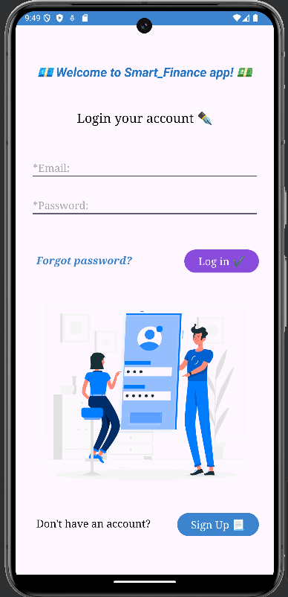 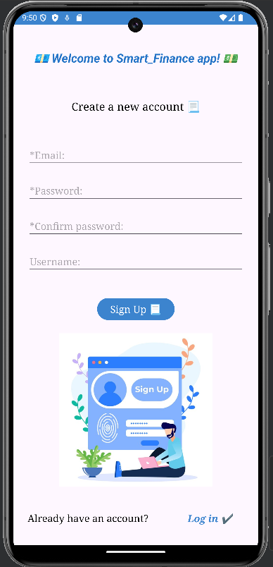

*Rys. 2.3.1. Ekrany logowania i rejestracji użytkownika*

Firebase Authentication wykorzystuje zaawansowane technologie szyfrowania oraz wielowarstwowe mechanizmy zabezpieczeń, które skutecznie chronią dane użytkowników przed nieautoryzowanym dostępem oraz potencjalnymi zagrożeniami

2) **Resetowanie hasła.** Użytkownik ma możliwość zresetowania hasła w przypadku jego zapomnienia. Funkcjonalność ta pozwala wysłać e-mail z linkiem do resetu hasła, co zapewnia szybki i wygodny dostęp do odzyskania konta.

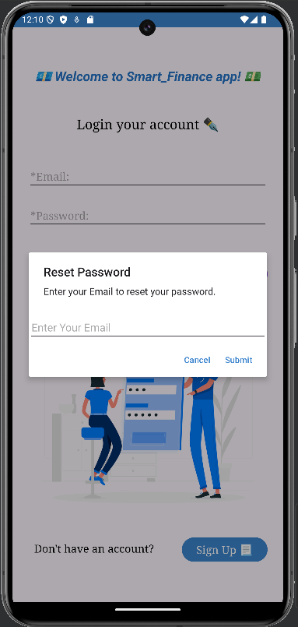

*Rys. 2.3.2. Resetowanie hasła*

3) **Dodawanie transakcji.** Użytkownik może ręcznie dodawać nowe transakcje, wypełniając wszystkie wymagane pola, które oznaczone gwiazdką „*”:

1. **Rodzaj transakcji:** Wybór między przychodami i wydatkami.
2. **Data transakcji:** Możliwość wskazania konkretnego dnia.
3. **Kwota transakcji:** Wymagane wprowadzenie wartości liczbowej.
4. **Waluta:** Obsługa wielu walut, w tym: "USD", "EUR", "CAD", "PKR", "AUD", "NZD", "GBP", "AED", "THB", "JPY", "CNY", "DKK", "KRW", "SEK", "PLN", "RUB", "BYN", "ILS".
5. **Kategoria transakcji:** Wybór z predefiniowanych kategorii takich jak: Wynagrodzenie, Biznes, Inwestycje, Kredyt, Wynajem lub inne.
6. **Metoda płatności:** Dostępne opcje obejmują: Bank, Cash, Card, BLIK, Google Pay, PayPal, Apple Pay lub inne.
7. Dodatkowo użytkownik może opcjonalnie dodać notatkę opisującą szczegóły transakcji.

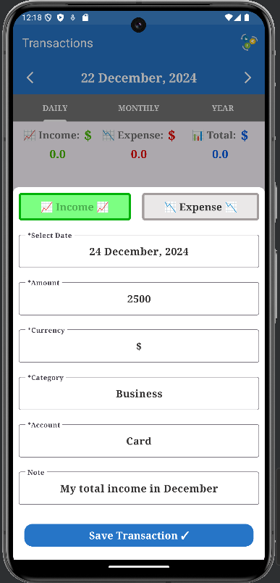 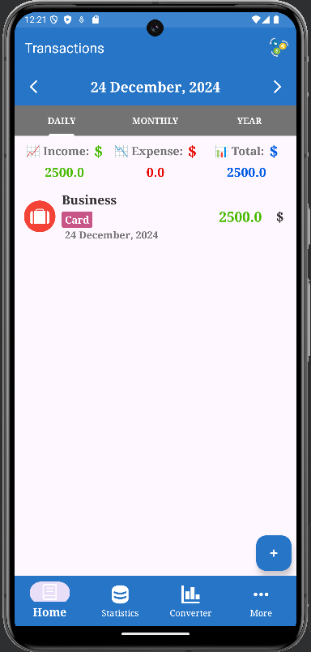

*Rys. 2.3.3. Dodawanie nowej transakcji*

Po dodaniu nowej transakcji użytkownik może natychmiast zobaczyć ją na liście transakcji przypisanej do konkretnego, wybranego dnia. Ta funkcja umożliwia bieżące monitorowanie swoich wydatków i przychodów, zapewniając użytkownikowi pełną kontrolę nad finansami w wybranym okresie, takim jak dzień, miesiąc czy rok. Dzięki temu użytkownik zyskuje możliwość szczegółowej analizy swoich finansów, co wspiera efektywne zarządzanie budżetem osobistym.

4) **Formularz szczegółów transakcji.** Użytkownik ma możliwość wybrania konkretnej transakcji z listy i otwarcia widoku szczegółów, gdzie wyświetlane są wszystkie dane, dotyczące wybranej transakcji:

1. Rodzaj transakcji.
2. Data.
3. Kwota i waluta.
4. Kategoria.
5. Metoda płatności.
6. Opcjonalna notatka.
7. Widok szczegółów ułatwia edycję i analizę wybranych transakcji.

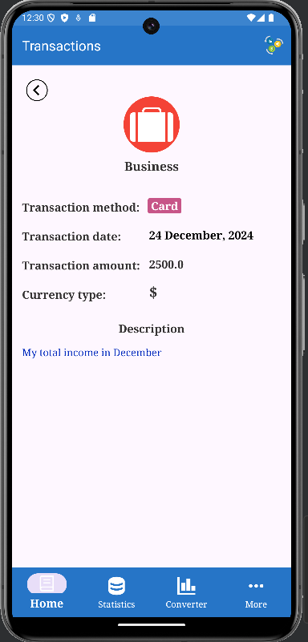

*Rys. 2.3.4. Formularz szczegółów transakcji*

5) **Wizualizacje danych (diagramy).** Aplikacja generuje czytelne diagramy, które prezentują:

1. Wydatki i przychody użytkownika za określony okres (dzień, miesiąc, rok).
2. Całkowitą kwotę wydatków/przychodów dla każdej kategorii.
3. Procentowy udział każdej kategorii w całości transakcji.
4. Wizualizacje ułatwiają analizę finansów oraz identyfikację obszarów wymagających większej kontroli.

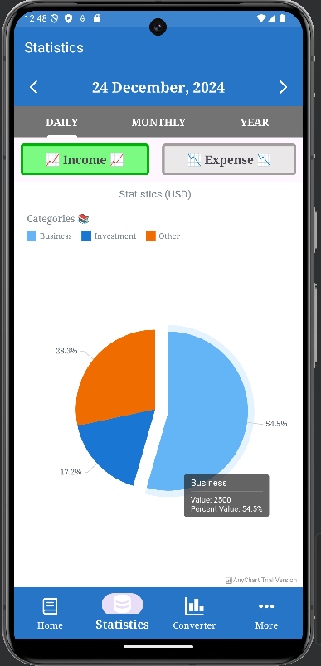

*Rys. 2.3.5. Wizualizacja danych w postaci diagramy*

6) **Przelicznik walut.** Aplikacja umożliwia przeliczanie wartości między różnymi walutami, w tym: "USD", "EUR", "CAD", "PKR", "AUD", "NZD", "GBP", "AED", "THB", "JPY", "CNY", "DKK", "KRW", "SEK", "PLN", "RUB", "BYN", "ILS".

Kursy walut są aktualizowane na bieżąco, zapewniając dokładność przeliczeń. Funkcja ta jest szczególnie przydatna dla użytkowników, którzy zarządzają finansami w różnych walutach.

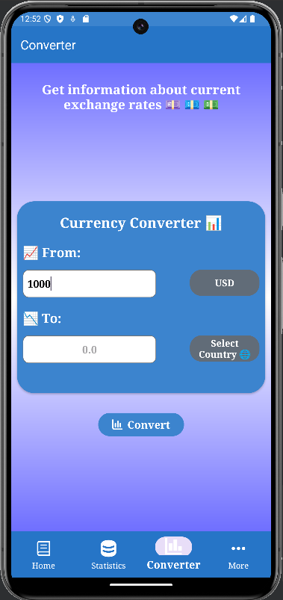 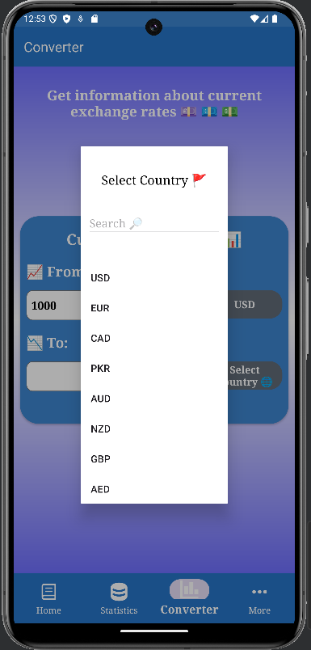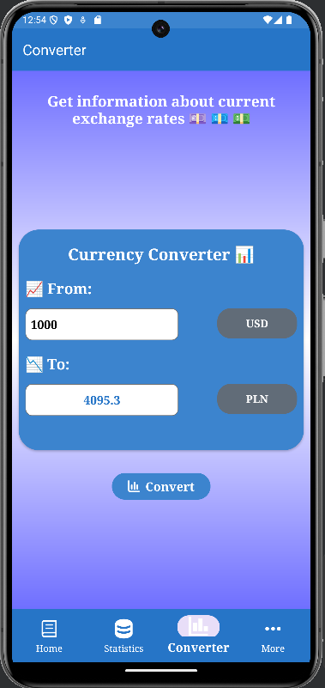

*Rys. 2.3.6. Przelicznik walut*

7) **Dodawanie nowych kategorii transakcji.** Aplikacja pozwala użytkownikowi tworzyć własne kategorie transakcji, które mogą być związane z jego unikalnymi potrzebami, np. Szkoła, Dom, Opieka zdrowotna. Ta funkcjonalność umożliwia lepsze dostosowanie aplikacji do indywidualnych preferencji i stylu zarządzania finansami. Dodatkowo, użytkownik ma możliwość:

1. **Wybierania koloru tła kategorii** – umożliwia to łatwą personalizację i wyróżnianie poszczególnych kategorii, co pomaga w szybszym rozróżnianiu ich podczas przeglądania transakcji.
2. **Dodawania własnej nazwy** – użytkownik może wprowadzić dowolną nazwę kategorii, co pozwala na jej pełną personalizację zgodnie z własnymi potrzebami.

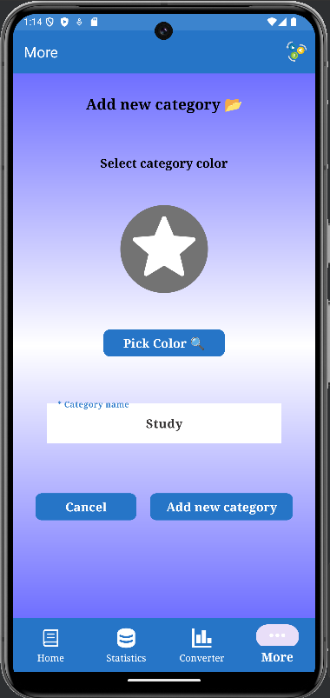 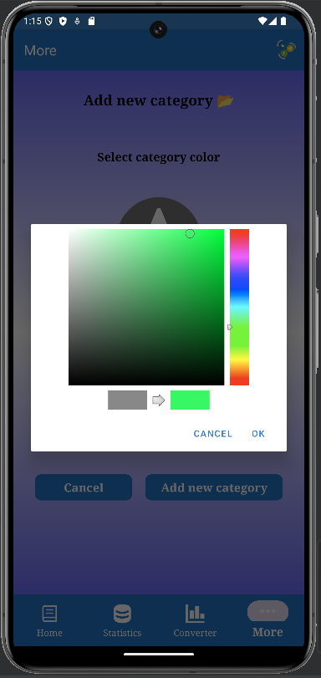 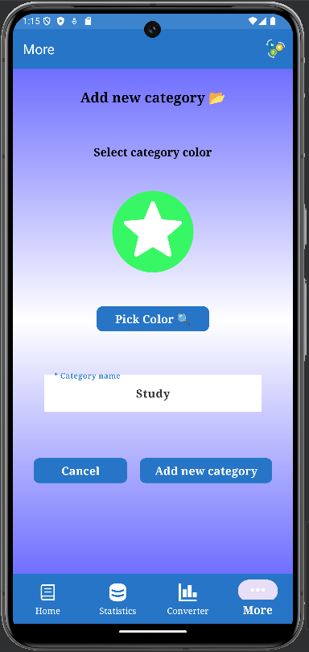

*Rys. 2.3.7. Dodawanie nowych kategorii transakcji*

Dzięki tym opcjom, aplikacja staje się bardziej elastyczna i dopasowana do indywidualnych wymagań użytkownika, umożliwiając efektywne zarządzanie finansami w sposób, który najlepiej odpowiada jego codziennym potrzebom.

8) **Dodawanie nowych metod płatności.** Użytkownik może dodawać własne metody płatności, takie jak Revolut czy Przelewy24, co umożliwia bardziej szczegółowe zarządzanie finansami.

Dodatkowo użytkownik ma możliwość:

1. **Dodawania dowolnej nazwy metody płatności** – dzięki temu użytkownik może w pełni dostosować listę metod płatności do swoich potrzeb i preferencji.
2. **Personalizacji kolorów** – użytkownik może przypisać wybrany kolor do nowej metody płatności, co zwiększa czytelność i wygodę w zarządzaniu finansami.

Dzięki tym opcjom użytkownik zyskuje pełną kontrolę nad sposobem organizacji swoich metod płatności, co przyczynia się do większej precyzji i lepszego porządku w monitorowaniu wydatków i przychodów.

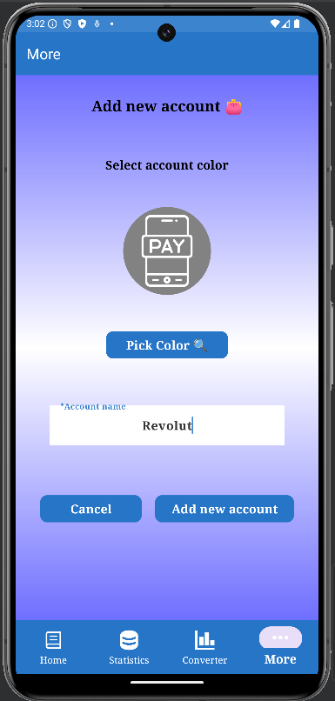 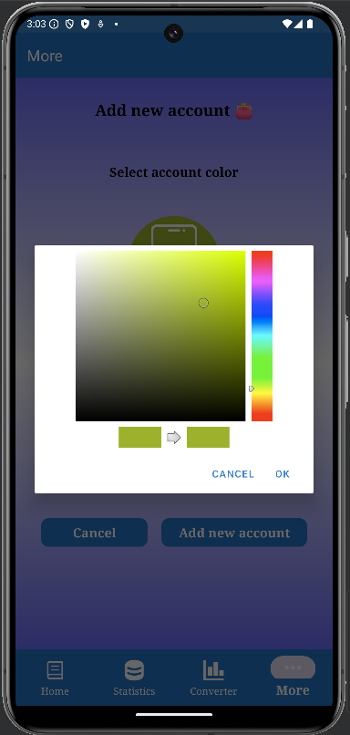 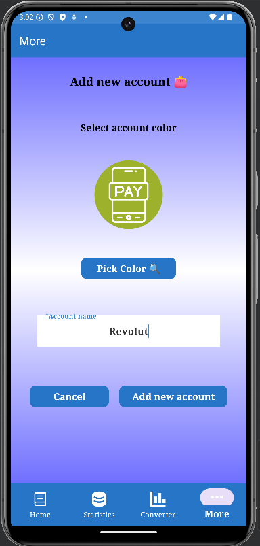

*Rys. 2.3.8. Dodawanie nowych metod płatności*

9) **Przeglądanie i zarządzanie kategoriami oraz metodami płatności.** Aplikacja umożliwia użytkownikowi przeglądanie listy wszystkich kategorii transakcji oraz metod płatności. Dzięki temu użytkownik ma pełny wgląd w dostępne opcje. Funkcjonalność ta oferuje także możliwość zarządzania listą poprzez usuwanie jedynie tych kategorii i metod płatności, które zostały samodzielnie dodane przez użytkownika. Taki mechanizm zapobiega przypadkowemu usunięciu predefiniowanych ustawień, które są kluczowe dla poprawnego działania aplikacji.

**Dodatkowe cechy zarządzania:**

1. Oznaczenie kategorii dodanych przez użytkownika – wszystkie kategorie transakcji utworzone przez użytkownika są oznaczone ikoną białej gwiazdki, co pozwala łatwo je odróżnić od bazowych kategorii dostępnych w aplikacji.
2. Oznaczenie metod płatności dodanych przez użytkownika – wszystkie metody płatności utworzone przez użytkownika są oznaczone białą ikoną przedstawiającą komórkę z kartą płatniczą, co również ułatwia ich identyfikację.
3. Brak możliwości zmiany ikon – ikony przypisane do własnych kategorii i metod płatności są stałe, co zapewnia spójność wizualną i pozwala jednoznacznie rozróżnić elementy dodane przez użytkownika od tych predefiniowanych w aplikacji.

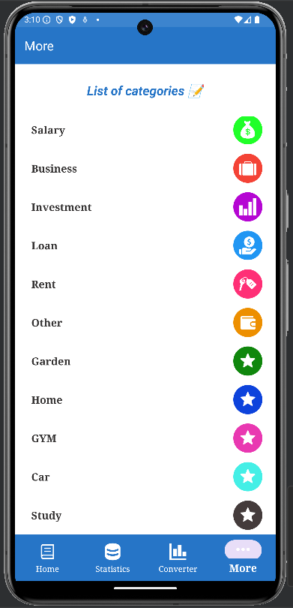 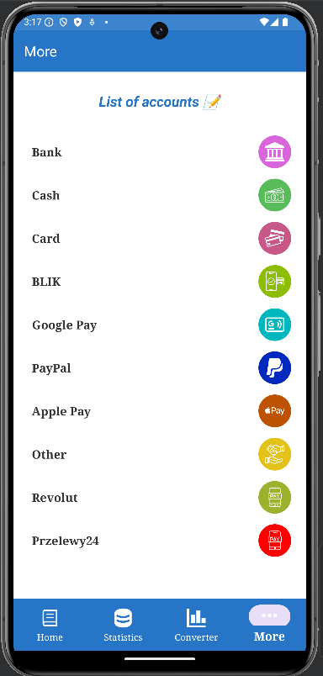 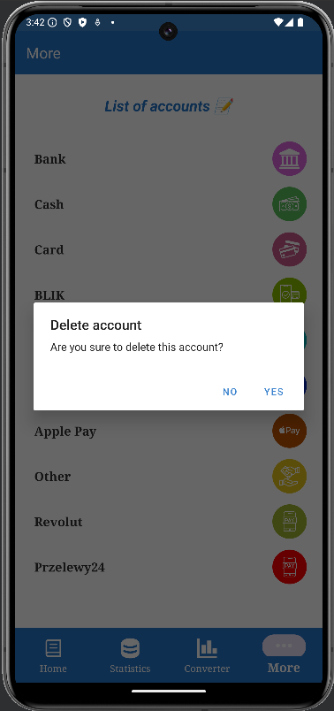

*Rys. 2.3.9. Przeglądanie i zarządzanie kategoriami oraz metodami płatności*

Dzięki tym rozwiązaniom użytkownik może w prosty i przejrzysty sposób zarządzać swoimi kategoriami oraz metodami płatności, mając pełną kontrolę nad finansami.

10) **Opcja wyboru i zmiany języka aplikacji.** Aplikacja wspiera wiele języków, co czyni ją dostępną dla użytkowników na całym świecie. Użytkownik ma możliwość wybrania preferowanego języka w ustawieniach aplikacji, a interfejs automatycznie dostosowuje się do dokonanego wyboru.

Dzięki tej funkcji aplikacja może być używana w różnych krajach, co znacząco zwiększa jej potencjalne grono użytkowników. Dostępność w wielu językach eliminuje bariery językowe i pozwala dotrzeć do osób o różnych narodowościach i kulturach, co czyni aplikację bardziej uniwersalnym narzędziem do zarządzania finansami osobistymi.

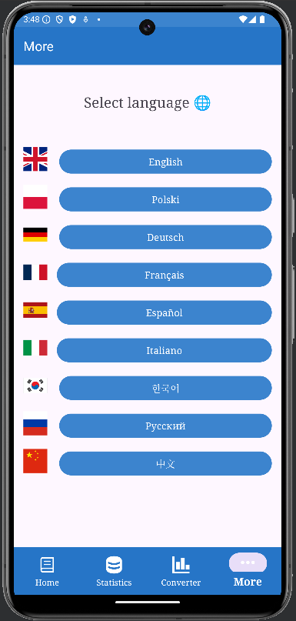

*Rys. 2.3.10. Opcja wyboru i zmiany języka aplikacji*

11) **Walidacja danych wejściowych.** Aplikacja zapewnia kompleksową walidację wprowadzanych danych, aby zapobiec potencjalnym błędom i zapewnić niezawodność działania. Kluczowe mechanizmy walidacyjne obejmują:

**Podczas rejestracji nowego użytkownika:**

1. Sprawdzanie poprawności formatu adresu e-mail.
2. Weryfikację minimalnej długości hasła oraz jego zgodności z wymogami bezpieczeństwa, np. ograniczenie długości hasła do minimum 7 i maksimum 30 znaków.
3. Weryfikację unikalności danych, takich jak adres e-mail, przy zakładaniu nowego konta.
4. Wyświetlanie jasnych komunikatów w przypadku niespełnienia wymagań (np. "Email must contain at least 12 characters").

**Podczas wprowadzania transakcji**:

1. Blokowanie możliwości wprowadzenia ujemnych kwot transakcji.
2. Wymuszanie wypełnienia wszystkich wymaganych pól, takich jak data, kwota, kategoria czy metoda płatności.
3. Zapewnienie, że wartości wprowadzane do przelicznika walut są poprawne i zgodne z obsługiwanymi typami walut.
4. Uniemożliwienie usuwania podstawowych metod płatności, takich jak „Bank” czy „Cash”, co zapobiega przypadkowym błędom.

**Wskazówki dla użytkowników:**

Aby zapewnić intuicyjność obsługi aplikacji, uwzględniono objaśniające napisy i wskazówki na każdym etapie interakcji. Dzięki nim użytkownicy wiedzą, jakie dane powinni wprowadzić oraz w jaki sposób.

**Zapobieganie błędom.** Aplikacja minimalizuje możliwość wystąpienia błędów poprzez:

1. Jasne deklarowanie typów danych, jakie użytkownik musi wprowadzić.
2. Wyłączanie opcji niedostępnych, zamiast wyświetlania frustrujących komunikatów błędu.
3. Proaktywne przewidywanie możliwych nieprawidłowych działań użytkownika, aby uniemożliwić ich wykonanie.

**Czytelność wyników i komunikacja z użytkownikiem:**

Aplikacja zapewnia przejrzyste i łatwe do zrozumienia wyniki oraz komunikaty na każdym etapie interakcji. Wyniki działań użytkownika są prezentowane w sposób czytelny i uporządkowany. Dodatkowo użytkownik jest na bieżąco informowany o wynikach swoich działań, co zwiększa komfort korzystania z aplikacji. W szczególności:

1. **Pomyślne działania**: Po udanej próbie logowania, rejestracji nowego konta, dodaniu nowej kategorii transakcji lub metody płatności użytkownik otrzymuje wyraźny komunikat potwierdzający sukces operacji.
2. **Błędy:** W przypadku popełnienia błędu (np. wprowadzenie nieprawidłowych danych, niewypełnienie wymaganych pól, próba usunięcia kategorii podstawowej) aplikacja wyświetla jasny i zrozumiały komunikat informujący, co poszło nie tak i jak poprawić wprowadzone dane.

Projekt aplikacji został zaprojektowany z myślą o użytkowniku, dzięki czemu spełnia wymagania dotyczące przejrzystości, niezawodności oraz intuicyjności. Szczegóły implementacji tych funkcji omówione zostaną w kolejnych rozdziałach.

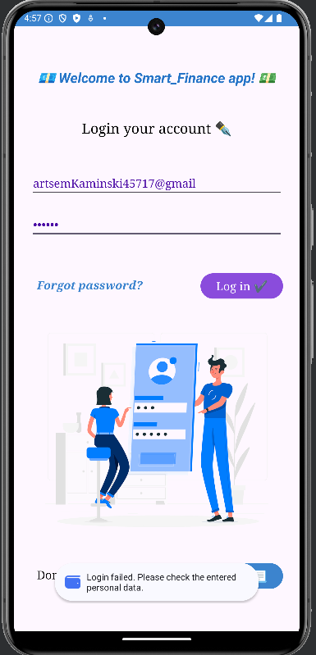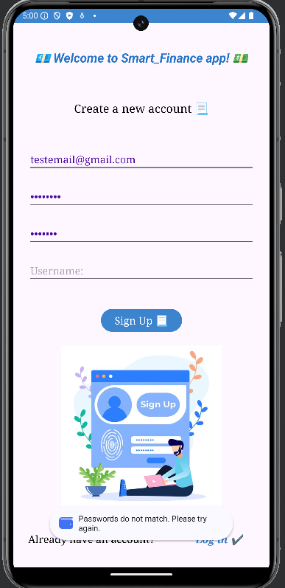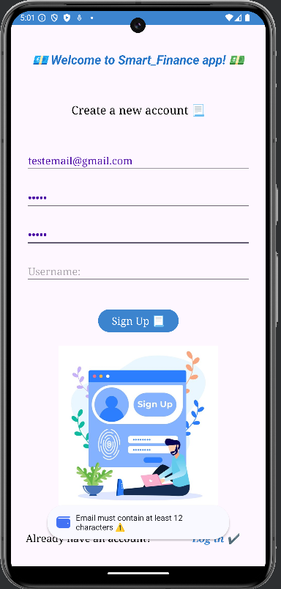

*Rys. 2.3.11. Komunikaty dla użytkowników podczas logowania i rejestracji*

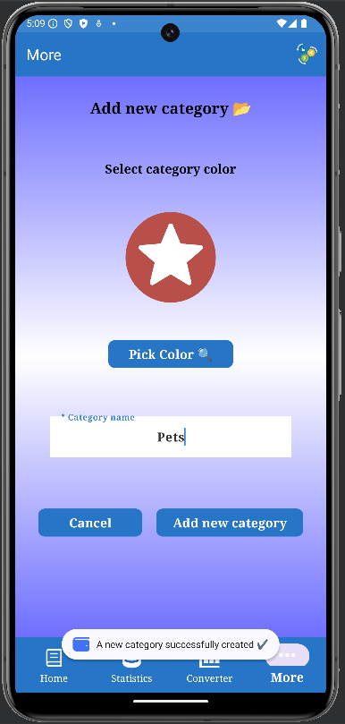 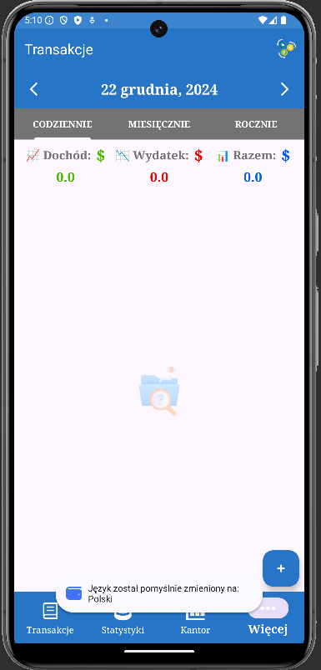 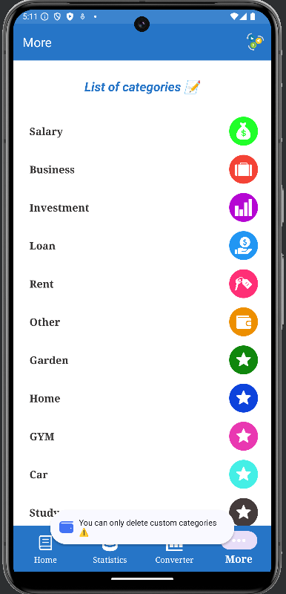

*Rys. 2.3.12. Przykłady innych komunikatów*

**3. Rozdział 2: Opis zastosowanych technologii**

**3.1 Wybór technologii i narzędzi**

Projekt aplikacji „Smart_Finance” został zrealizowany autorem tego projektu w środowisku Android Studio w języku Java, dlatego że to zapewnia szeroką kompatybilność z urządzeniami mobilnymi działającymi na systemie Android. Java została wybrana jako język programowania, ze względu na jej dużą popularność, stabilność oraz obszerną dokumentację, co ułatwia rozwój i utrzymanie aplikacji. Android Studio to oficjalne zintegrowane środowisko programistyczne (IDE) przeznaczone do tworzenia aplikacji na system Android. Dzięki tej platformie możliwe było wygodne tworzenie aplikacji, debugowanie, testowanie oraz publikowanie aplikacji na urządzenia mobilne.

Wybrane technologie i narzędzia zostały dobrane w sposób, który zapewnia wysoką jakość, bezpieczeństwo, oraz efektywność działania aplikacji, a także spełniają wymagania współczesnych użytkowników.

**Firebase Authentication:**

W projekcie zastosowano Firebase Authentication do obsługi logowania i rejestracji użytkowników. Firebase umożliwia łatwe implementowanie bezpiecznego systemu logowania z wykorzystaniem różnych metod, w tym e-maila i hasła, co zwiększa bezpieczeństwo aplikacji. Dzięki temu użytkownicy mogą tworzyć konta, logować się oraz resetować hasła w sposób prosty i intuicyjny.

**Realm - Lokalna baza danych:**

Aplikacja wykorzystuje **Realm** jako lokalną bazę danych, która umożliwia szybkie i efektywne przechowywanie danych na urządzeniu użytkownika. Realm zapewnia wysoką wydajność w zarządzaniu danymi i jest łatwy do integracji z Android Studio, co pozwala na bezproblemowe przechowywanie danych transakcji, kategorii, metod płatności oraz ustawień użytkownika. Wybór Realm jako bazy danych w projekcie „Smart_Finance” był świadomą decyzją, uwzględniającą szereg kluczowych zalet tej technologii, które odpowiadają na potrzeby aplikacji zarządzającej finansami osobistymi:

1. **Wydajność i Niskie zużycie zasobów:** Realm to baza danych zaprojektowana z myślą o wydajności i małym zużyciu zasobów, co jest szczególnie istotne w przypadku aplikacji mobilnych, gdzie zasoby systemowe są ograniczone. Dzięki temu, że Realm przechowuje dane w formie binarnej, pozwala na bardzo szybki dostęp do danych, co poprawia doświadczenie użytkownika, eliminując opóźnienia, które mogą wystąpić w przypadku innych baz danych, takich jak SQLite. Aplikacja, która obsługuje dynamiczne dane użytkownika, takie jak transakcje, kategorie wydatków czy metody płatności, wymaga bazy danych, która jest szybka i efektywna, a Realm idealnie spełnia te wymagania.
2. **Prosta integracja i łatwość użycia:** Realm charakteryzuje się prostą integracją z aplikacjami z system Android i oferuje bardzo łatwy interfejs API. Deweloperzy nie muszą zajmować się skomplikowanymi operacjami na bazach danych, jak w przypadku tradycyjnego SQL czy SQLite. Dzięki temu czas potrzebny na wdrożenie bazy danych jest znacznie krótszy. Realm zapewnia łatwą obsługę obiektów i umożliwia bezpośrednią pracę z obiektami Java, co upraszcza kod aplikacji.
3. **Baza danych offline:** Realm to baza danych działająca lokalnie na urządzeniu, co oznacza, że użytkownicy mogą przechowywać dane offline, a aplikacja będzie w pełni funkcjonalna nawet bez dostępu do Internetu. Użytkownicy mogą dodawać i przeglądać transakcje, zarządzać kategoriami i metodami płatności bez potrzeby połączenia z siecią.
4. **Obsługa relacji między danymi:** Realm pozwala na przechowywanie obiektów powiązanych ze sobą, co jest bardzo istotne w kontekście tego projektu. W aplikacji „Smart_Finance” użytkownicy mają możliwość dodawania transakcji, przypisywania ich do kategorii, a także korzystania z różnych metod płatności. Dzięki Realm możliwe jest łatwe tworzenie relacji między tymi obiektami (np. transakcja -> kategoria -> metoda płatności), co upraszcza strukturę danych i umożliwia ich szybkie pobieranie i wyświetlanie.

**Biblioteka AnyChart - Wizualizacja danych:**

Do prezentacji danych w postaci wykresów i diagramów została użyta biblioteka AnyChart. Dzięki tej technologii możliwe jest przedstawianie danych finansowych użytkowników w sposób przejrzysty i estetyczny, co pomaga w lepszym zarządzaniu finansami osobistymi. AnyChart wspiera różne typy wykresów, takie jak wykresy kołowe, słupkowe czy liniowe, co zwiększa interaktywność aplikacji.

Wizualizacja danych w aplikacji obejmuje:

1. **Wydatki i przychody użytkownika za określony okres** – dzięki wykresom użytkownik może łatwo analizować swoje finansowe wyniki za wybrany dzień, miesiąc lub rok.
2. **Całkowitą kwotę wydatków/przychodów dla każdej kategorii** – wykresy umożliwiają śledzenie sumy wydatków lub przychodów przypisanych do każdej kategorii, co pozwala na szczegółową analizę finansów.
3. **Procentowy udział każdej kategorii w całości transakcji** – wizualizacje pomagają zobaczyć, jaki procent całkowitych wydatków lub przychodów pochodzi z poszczególnych kategorii, co daje użytkownikowi lepszy wgląd w jego nawyki finansowe.

**Firebase i Volley oraz Retrofit - Obsługa danych z zewnętrznych źródeł**

Volley i Retrofit zostały użyte do obsługi zapytań HTTP oraz integracji z zewnętrznymi serwisami, takimi jak API do pobierania kursów walut. Volley jest wykorzystywane do prostych żądań sieciowych, natomiast Retrofit ułatwia obsługę bardziej skomplikowanych zapytań i integracji z serwisami JSON. Te technologie pozwalają na szybkie i niezawodne przetwarzanie danych z internetu, co jest istotne przy przeliczaniu walut.

**Biblioteki Android Jetpack:**

W projekcie zastosowano różne biblioteki z Android Jetpack, takie jak Lifecycle, ViewModel, LiveData i Navigation. Technologie te pomagają w zarządzaniu cyklem życia aplikacji, przechowywaniu stanu i nawigacji między ekranami aplikacji. Dodatkowo, ViewBinding i DataBinding zostały wykorzystane do łatwiejszego łączenia widoków z logiką aplikacji i zapewnienia większej elastyczności w pracy z interfejsem użytkownika.

**Wsparcie dla wielojęzyczności:**

Aplikacja wspiera wiele języków, umożliwiając użytkownikowi wybór preferowanego języka w ustawieniach aplikacji. Zostało to zrealizowane za pomocą fragmentu LanguageSelectionFragment, który pozwala użytkownikowi na łatwą zmianę języka interfejsu w aplikacji. Aplikacja przechowuje preferencje językowe użytkownika za pomocą SharedPreferences, co oznacza, że po dokonaniu wyboru języka przez użytkownika, ten wybór jest zapisywany i utrzymywany w aplikacji nawet po jej zamknięciu i ponownym uruchomieniu.

**Obsługa wersji SDK:**

Projekt został zoptymalizowany pod kątem wersji Android SDK 34, co zapewnia pełne wsparcie dla nowoczesnych urządzeń mobilnych, takich jak najnowsze smartfony, tablety czy urządzenia wearables. Jednocześnie aplikacja jest kompatybilna z urządzeniami działającymi na wersji Android 7.0 (API 24) i wyższych, co pozwala dotrzeć do szerokiego kręgu użytkowników, niezależnie od tego, jak nowoczesne są ich urządzenia.

Wspieranie wersji Android 7.0 (API 24) umożliwia dotarcie do dużej liczby użytkowników, którzy korzystają z starszych, ale nadal powszechnych urządzeń. Użytkownicy, którzy nie mogą zaktualizować swojego urządzenia do najnowszych wersji Androida, mogą wciąż korzystać z aplikacji.

Aplikacja działa na urządzeniach z systemem Android 7.0, co obejmuje szeroką bazę użytkowników, ponieważ starsze urządzenia z tej wersji Androida wciąż są w użyciu, zwłaszcza w regionach o niższym poziomie penetracji rynku nowoczesnych smartfonów.

**Biblioteka AmbilWarna**:

Biblioteka AmbilWarna dostarcza wygodny interfejs umożliwiający wybranie kolorów tła dla nowych kategorii transakcji oraz metod płatności, co pozwala użytkownikom na dostosowanie wyglądu aplikacji do własnych preferencji. Umożliwia to użytkownikowi personalizację interfejsu aplikacji, co ma na celu nie tylko poprawę estetyki, ale także zwiększenie użyteczności poprzez łatwiejsze rozróżnianie różnych kategorii i metod płatności.

**3.2. Wymagania funkcjonalne i niefunkcjonalne do programu**

Wymagania dotyczące oprogramowania są kluczowym elementem procesu projektowania i rozwoju aplikacji, ponieważ definiują jej cel, funkcjonalności oraz oczekiwania względem działania. W niniejszym rozdziale przedstawiono wymagania funkcjonalne, które określają, jakie operacje aplikacja powinna umożliwiać użytkownikowi, oraz wymagania niefunkcjonalne, które opisują standardy jakości, wydajności, dostępności i zgodności aplikacji.

Celem tego rozdziału jest jasne zdefiniowanie funkcji, jakie aplikacja ma spełniać, oraz określenie wymagań technicznych i organizacyjnych, które zapewnią jej niezawodne działanie oraz wysoką użyteczność.

**Wymagania funkcjonalne:**

1. **Rejestracja i logowanie użytkownika:** Aplikacja umożliwia rejestrację nowych użytkowników, w tym walidację wprowadzanych danych (adres e-mail, hasło).
2. Aplikacja powinna obsługiwać logowanie dla zarejestrowanych użytkowników, weryfikując dane logowania.
3. **Zapewnienie opcji resetowania hasła w przypadku zapomnienia:** Walidacja adresu e-mail oraz hasła (minimalna długość, zgodność z wymaganiami bezpieczeństwa).
4. **Zarządzanie transakcjami:** Użytkownicy powinni mieć możliwość dodawania i usuwania transakcji. Po kliknięciu na wybraną transakcję, powinna otworzyć się szczegółowa forma z informacjami dotyczącymi danej transakcji. Użytkownicy powinni mieć możliwość wybrania metody płatności, kategorii i typu transakcji, daty, waluty z listy dostępnych walut oraz dodawania notatki dla każdej transakcji.
5. **Kategorie transakcji:** Użytkownicy powinny móc tworzyć, edytować i usuwać własne kategorie transakcji. Każda kategoria powinna mieć przypisany unikalny kolor, aby ułatwić identyfikację na wykresach. Użytkownicy powinny mieć możliwość ustawienia własnych nazw oraz kolorów tła dla nowych kategorie transakcji.
6. **Metody płatności:** Użytkownicy powinny móc zarządzać nowymi metodami płatności (np. dodając i usuwać własne metody płatności). Każda nowa metoda płatności powinna mieć przypisany unikalny kolor, aby ułatwić identyfikację na wykresach. Użytkownicy powinny mieć możliwość ustawienia własnych nazw oraz kolorów tła dla nowych metod płatności.
7. **Raporty finansowe:** Aplikacja powinna generować raporty pokazujące wydatki i przychody użytkownika w określonym okresie (dzień, miesiąc, rok).
8. **Prezentacja danych na diagramie w celu analizy finansowej:** Diagram powinien reprezentować procentowy udział poszczególnych kategorii w całkowitych wydatkach/przychodach oraz sumę kwot wszystkich transakcji należących do każdej kategorii.
9. **Filtrowanie:** Użytkownik powinien mieć możliwość filtrowania wyników według daty oraz przychodu lub wydatku.
10. **Wielojęzyczność:** Aplikacja powinna wspierać wiele języków, umożliwiając użytkownikowi wybór preferowanego języka. Obsługiwane języki: angielski, polski, niemiecki, hiszpański, francuski, włoski, koreański, rosyjski, chiński.
11. **Powiadomienia i komunikaty:** Aplikacja powinna informować użytkownika zarówno o pomyślnie wykonanych operacjach (np. udana rejestracja, dodanie transakcji), jak i o występujących błędach (np. niepoprawne dane logowania, niewłaściwy format adresu e-mail, zbyt krótkie hasło). W przypadku błędów komunikaty powinny być jasne i precyzyjne, dokładnie opisując, co poszło nie tak oraz wskazując, jak użytkownik może poprawić wprowadzone dane, aby kontynuować korzystanie z aplikacji.
12. Program powinien umożliwiać użytkownikowi cofanie i ponawianie akcji wprowadzenia danych;
13. **Bezpieczeństwo danych:** Hasła użytkowników są przechowywane w sposób zaszyfrowany. Dane transakcji muszą być bezpieczne przechowywanie.

**Wymagania funkcjonalne:**

1. **Wydajność:** Aplikacja powinna działać płynnie, nawet przy dużej liczbie zapisanych transakcji, metod płatności i kategorii.
2. **Dostępność**: Aplikacja powinna być dostępna na urządzeniach mobilnych z systemem Android w wersjach 7.0 (API 24) i nowszych.
3. **Kompatybilność z różnymi urządzeniami:** Aplikacja powinna działać poprawnie na różnych urządzeniach mobilnych (smartfony, tablety) o różnych rozmiarach ekranów. Aplikacja powinna być zoptymalizowana pod kątem urządzeń o różnych rozdzielczościach ekranu, zapewniając responsywność interfejsu.
4. **Bezpieczeństwo:** Dane użytkowników (np. transakcje, dane logowania) muszą być przechowywane w sposób bezpieczny, z zastosowaniem odpowiednich mechanizmów ochrony prywatności.
5. **Łatwość obsługi:** Aplikacja musi mieć intuicyjny interfejs użytkownika, z łatwym dostępem do podstawowych funkcji (np. dodawanie transakcji, przeglądanie wykresów). Intuicyjne zarządzanie kategoriami transakcji i metodami płatności, z możliwością dostosowania kolorów.
6. **Zgodność z różnymi wersjami Androida:** Aplikacja powinna działać poprawnie na różnych wersjach systemu Android, zaczynając od Androida 7.0 (API 24) aż do najnowszej wersji systemu (Android SDK 34).
7. **Estetyczny, spójny interfejs z responsywnymi elementami:** Aplikacja powinna być zgodna z wytycznymi dotyczącymi interfejsu użytkownika (UI) i doświadczenia użytkownika (UX) w systemie Android, zgodnie z zasadami Material Design.
8. **Łatwość rozwoju i konserwacji:** Aplikacja powinna być napisana w sposób umożliwiający łatwą rozbudowę (np. dodanie nowych funkcji, wsparcie dla nowych języków) oraz konserwację (np. łatwe śledzenie błędów i wdrażanie poprawek).

**3.3. Architektura aplikacji i struktura bazy danych**

W projekcie autor zastosował architekturę MVVM (Model-View-ViewModel), która zapewnia czytelność kodu, ułatwia zarządzanie logiką biznesową oraz umożliwia łatwą rozbudowę aplikacji w przyszłości. MVVM to architektura oprogramowania, która dzieli logikę biznesową od interfejsu użytkownika. MVVM dzieli aplikację na trzy warstwy:

1. **Model** – odpowiedzialny za zarządzanie danymi i logiką aplikacji. W tym projekcie model obejmuje między innymi dostęp do bazy danych Realm oraz zarządzanie danymi transakcji, metod płatności i użytkowników.
2. **View** – warstwa interfejsu użytkownika. Składa się z widoków odpowiedzialnych za prezentowanie danych użytkownikowi oraz odbieranie jego interakcji (np. formularze, listy transakcji).
3. **ViewModel** – pośrednik pomiędzy modelem a widokiem. Przetwarza dane dostarczane przez model i przekazuje je do widoku w formie gotowej do wyświetlenia. Obsługuje również akcje użytkownika i komunikuje się z modelem w celu wykonania odpowiednich operacji.

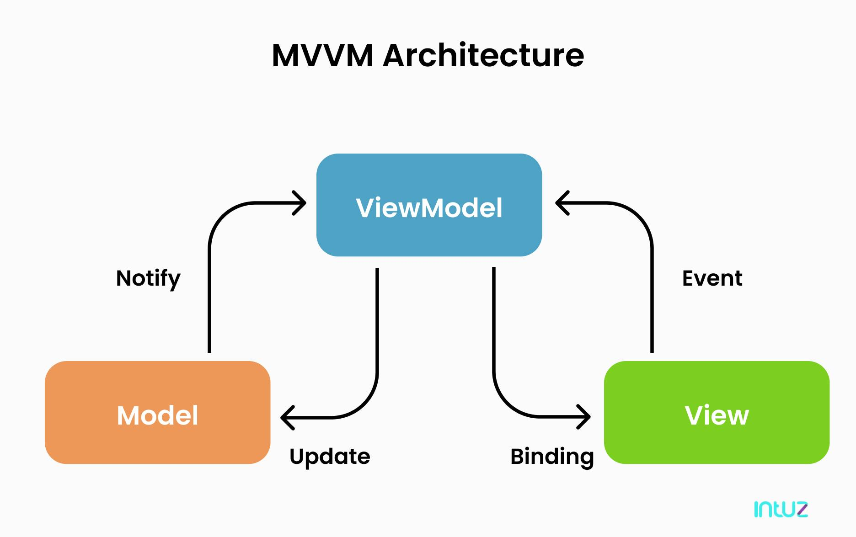

*Rys. 3.3.1. Schemat architektury oprogramowania MVVM*

**Interakcje między warstwami:**

1. **View ↔ ViewModel**: View jest związane z ViewModel za pomocą mechanizmów takich jak data binding, co pozwala na automatyczną synchronizację między interfejsem użytkownika a danymi przechowywanymi w ViewModelu. ViewModel może reagować na zmiany w danych (np. przez powiadomienie o zmianach), a View wyświetla te zmiany. Akcje takie jak kliknięcie przycisku w View są przekazywane do ViewModelu. W ViewModelu następuje logika obsługi zdarzenia (np. obliczenia, walidacje), a po zakończeniu może zostać wywołana zmiana stanu, która będzie miała odzwierciedlenie w View.
2. **ViewModel ↔ Model:** ViewModel komunikuje się z Modelem w celu uzyskania danych. Na przykład, ViewModel może pobierać dane z bazy danych, z sieci lub z pamięci aplikacji. ViewModel wywołuje operacje na Modelu (np. zapis danych, przetwarzanie danych) i przekazuje wyniki do View. Model może również zwracać informacje o stanie aplikacji, jak np. sukces operacji, błędy, itp. W MVVM Model reprezentuje czystą logikę biznesową, bez zależności od interfejsu użytkownika, a ViewModel pośredniczy, formatując dane do postaci bardziej dostosowanej do prezentacji.
3. **View ↔ Model:** W typowym podejściu MVVM View nie komunikuje się bezpośrednio z Modelem. Wszystkie interakcje odbywają się przez ViewModel, który jest odpowiedzialny za koordynowanie komunikacji między tymi dwoma warstwami. W tym przypadku ViewModel pełni rolę pośrednika i zapewnia, że View nie ma bezpośredniego dostępu do logiki aplikacji ani danych

**Zalety:**

1. Oddzielenie logiki aplikacji (ViewModel) od interfejsu użytkownika (View) sprawia, że kod staje się bardziej modułowy i łatwiejszy do testowania.
2. Ułatwia utrzymanie aplikacji, ponieważ zmiany w UI nie wpływają na logikę biznesową.
3. ViewModel może być łatwo testowane w sposób jednostkowy, ponieważ nie zależy bezpośrednio od View.
4. Asynchroniczność i wydajność: Zastosowanie ViewModel w połączeniu z LiveData umożliwia asynchroniczne zarządzanie danymi, co poprawia płynność aplikacji, eliminując blokowanie interfejsu użytkownika podczas pobierania danych.

**Wady:**

1. MVVM prowadzi do podziału logiki na większą liczbę klas i plików. W rezultacie może pojawić się większa liczba plików w projekcie, co może być uciążliwe w przypadku prostszych aplikacji, które nie wymagają zaawansowanej architektury.
2. W przypadku prostej aplikacji, struktura MVVM może wydawać się zbyt rozbudowana.
3. W przypadku aplikacji, które wymagają bardzo złożonych interakcji z użytkownikiem, może być trudno skutecznie zarządzać komunikacją między ViewModel a View. Potrzebna jest staranna organizacja kodu.

Architektura MVVM jest bardzo skuteczna w większych, bardziej złożonych aplikacjach, gdzie ważna jest oddzielność warstw, testowalność i łatwość w rozwoju i utrzymaniu aplikacji. Dzięki zastosowaniu MVVM kod aplikacji jest bardziej modularny i łatwy w utrzymaniu, co szczególnie przekłada się na większe projekty, które wymagają rozbudowanej logiki biznesowej i częstych aktualizacji.

**Struktura bazy danych:**

Dla realizacji tego projektu autor zdecydował się na wybór lokalnej bazy danych Realm. Aplikacja „Smart_Finance” wykorzystuje Realm jako lokalną bazę danych, która umożliwia szybkie i efektywne przechowywanie danych na urządzeniu użytkownika.

Realm to baza danych obiektowa, która należy do rodziny baz NoSQL. Baza danych Realm ma należy do obiektowego modelu baz danych, w którym zamiast przechowywać dane w tabelach (jak w bazach relacyjnych), Realm przechowuje dane w postaci obiektów. Model obiektowy baz danych (OODBMS - Object-Oriented Database Management System) to podejście do przechowywania i zarządzania danymi, które łączy cechy baz danych z podejściem obiektowym w programowaniu. W modelu obiektowym bazy danych dane są reprezentowane jako obiekty, podobnie jak w językach programowania obiektowego (np. w Javie, C++, Pythonie). Dane są przechowywane w postaci obiektów, które mogą zawierać zarówno dane (atrybuty), jak i metody operujące na tych danych. Obiekty w bazach obiektowych mogą być powiązane ze sobą w sposób bardziej naturalny niż w bazach relacyjnych. Relacje między obiektami są realizowane poprzez referencje (wskaźniki) lub powiązania, co ułatwia modelowanie rzeczywistych scenariuszy, np. relacji między pracownikiem a jego przełożonym.

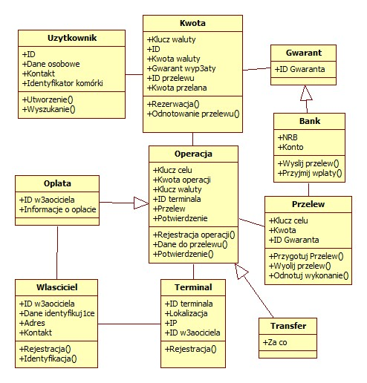

*Rys. 3.3.2. Schemat obiektowej bazy danych NoSQL*

**Kluczowe Właściwości Struktury Realm:**

1. **Obsługa danych obiektowych:** Realm przechowuje dane w formie obiektów, co pozwala na ich łatwe użycie w aplikacjach.
2. **Synchronizacja w czasie rzeczywistym:** Realm umożliwia synchronizację danych między urządzeniami w czasie rzeczywistym przy użyciu serwisu Realm Sync.
3. **Wsparcie dla transakcji:** Dane w Realm są aktualizowane w ramach transakcji, co zapewnia spójność.
4. **Obsługa kolekcji:** Realm wspiera kolekcje, takie jak listy, które można sortować, filtrować i przeszukiwać za pomocą wbudowanego API.
5. **Wydajność:** Dzięki strukturze obiektowej Realm oferuje znacznie szybsze odczyty i zapisy w porównaniu do tradycyjnych baz relacyjnych, takich jak SQLite.

**4. Rozdział 3: Implementacja aplikacji**

**4.1 Realizacja kluczowych funkcji aplikacji**

**Implementacja pliku** **AndroidManifest.xml:**

Plik manifestu w aplikacji Android pełni kluczową rolę, ponieważ definiuje podstawowe informacje o aplikacji oraz jej uprawnienia, komponenty, aktywności i inne zasoby.

Deklaracje w kontekście pliku AndroidManifest.xml to zestaw instrukcji opisujących komponenty aplikacji, jej wymagane uprawnienia, oraz inne informacje, które system Android musi znać, aby prawidłowo uruchomić i obsługiwać aplikację. Są one kluczowe dla działania aplikacji, ponieważ system Android korzysta z tego pliku, aby dowiedzieć się, jakie funkcje i zasoby są potrzebne, oraz jakie komponenty są dostępne w aplikacji.

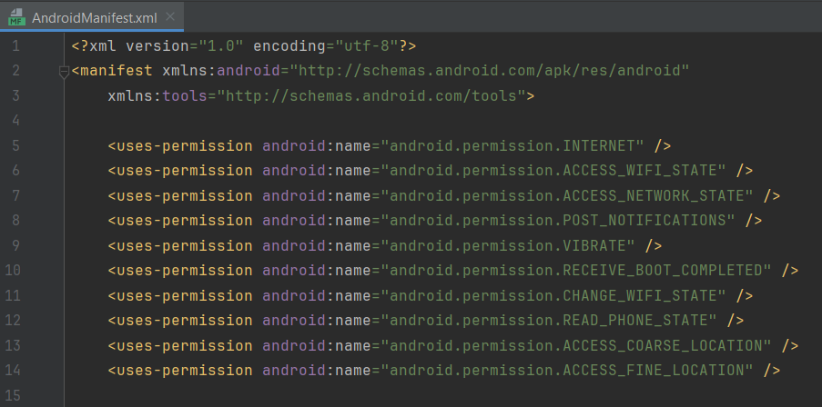

*Rys. 4.1.1. Deklaracja uprawnień w pliku AndroidManifest*

Plik manifestu zawiera wiele deklaracji uprawnień, które umożliwiają aplikacji dostęp do różnych funkcji systemowych:

1. **.INTERNET:** Umożliwia aplikacji dostęp do internetu, co jest kluczowe dla funkcji takich jak pobieranie danych finansowych lub synchronizacja.
2. **.ACCESS_WIFI_STATE** oraz **.CHANGE_WIFI_STATE**: Pozwalają na sprawdzanie i zmianę stanu sieci Wi-Fi.
3. **.ACCESS_NETWORK_STATE**: Pozwala monitorować stan sieci;
4. **.POST_NOTIFICATIONS:** Uprawnienie dodane w Android 13 do wyświetlania powiadomień.
5. **.VIBRATE**: Umożliwia aplikacji użycie wibracji, np. podczas powiadomień.
6. **.RECEIVE_BOOT_COMPLETED**: Umożliwia aplikacji uruchamianie kodu podczas startu urządzenia.
7. **.READ_PHONE_STATE**: Pozwala aplikacji uzyskać informacje o stanie telefonu;
8. **.ACCESS_COARSE_LOCATION** oraz **.ACCESS_FINE_LOCATION**: Umożliwiają dostęp do lokalizacji użytkownika (np. do wyświetlania finansowych usług opartych na lokalizacji).

**Architektura aplikacji:**

Projektu aplikacji "Smart Finance" i oparty na architekturze MVVM (Model-View-ViewModel).

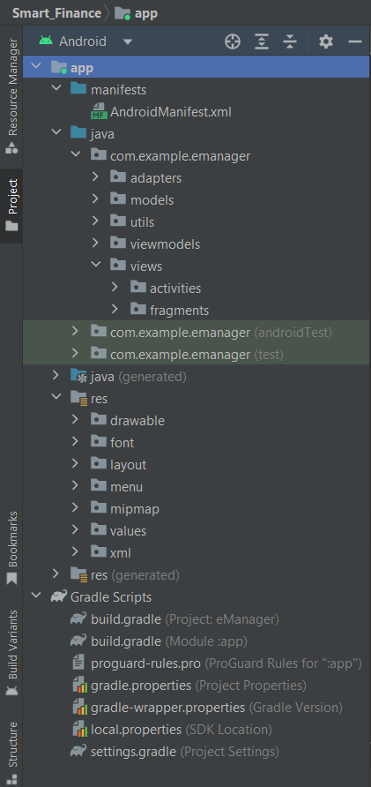

*Rys. 4.1.2. Architektura aplikacji „Smart_Finance”*

**Model** - Odpowiada za zarządzanie logiką biznesową i danymi aplikacji.

Przykłady klas:

1. **Account:** Reprezentuje dane konta użytkownika.
2. **Category**: Przechowuje informacje o kategoriach.
3. **Transaction**: Model transakcji finansowych.

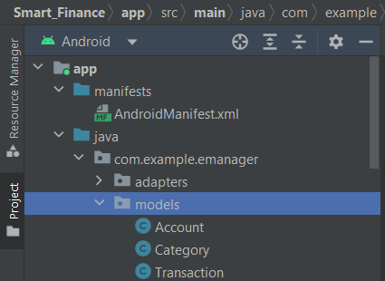

*Rys. 4.1.2. Architektura aplikacji „Smart_Finance”*

Klasa **Account** reprezentuje konto użytkownika w aplikacji, które przechowuje dane dotyczące konta takie jak: saldo konta, nazwa konta, obrazek konta, kolor konta oraz unikalny identyfikat. Klasa Account odpowiada za modelowanie danych konta użytkownika oraz przechowywanie tych danych w bazie danych Realm, umożliwiając operacje na tych danych, takie jak odczyt, zapis, modyfikacja.

Klasa jest używana z biblioteką Realm do przechowywania danych w lokalnej bazie danych. @PrimaryKey oznacza, że pole accountID jest kluczem głównym, który będzie unikalny dla każdego konta w bazie danych (klucz główny).

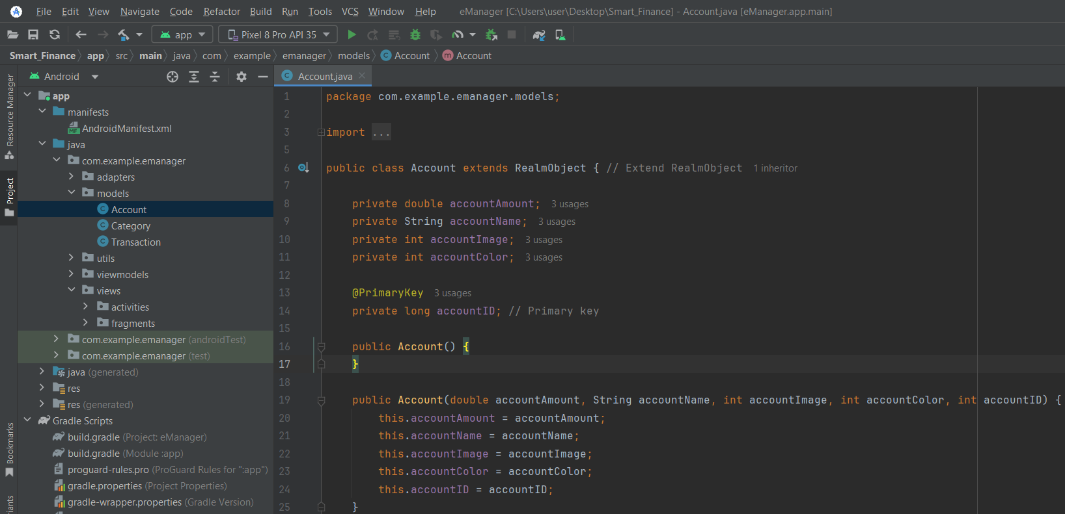

*Rys. 4.1.3. Parametry konstruktora dla inicjalizacji pól obiektu klasy Account*

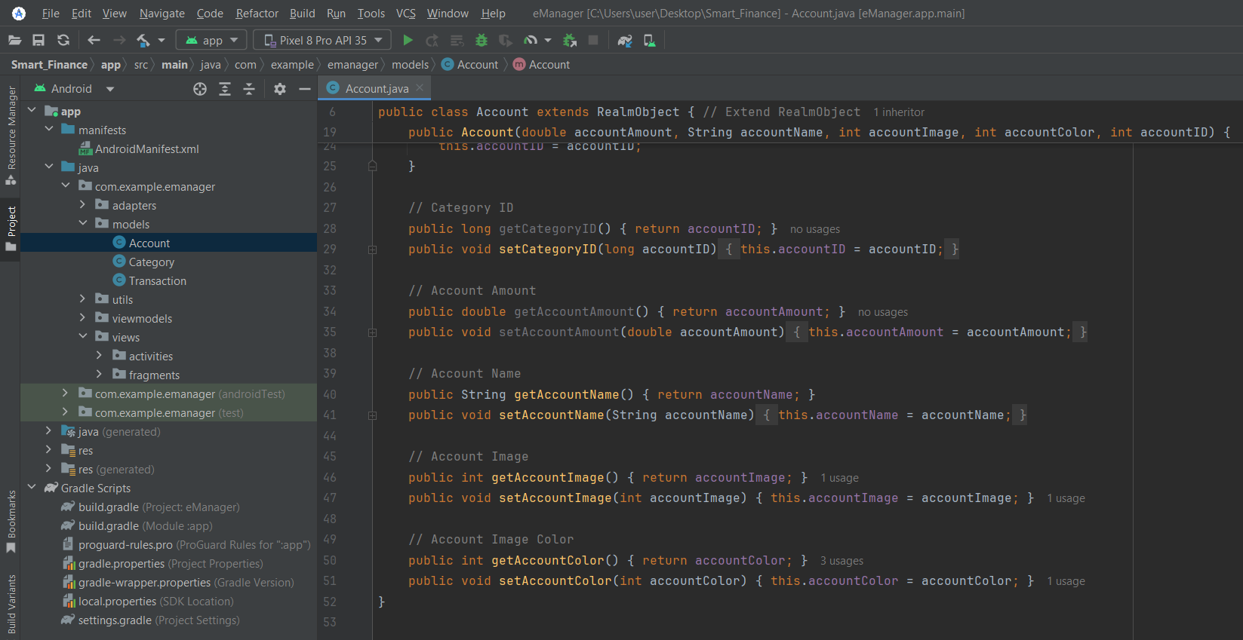

*Rys. 4.1.4. Metody dostępowe (gettery i settery) klasy Account*

Klasa **Transaction** jest modelem transakcji finansowej w aplikacji, która przechowuje dane związane z różnymi transakcjami, takimi jak typ transakcji, kategoria, waluta, kwota, konto, data i inne szczegóły. Klasa rozszerza RealmObject, co umożliwia przechowywanie instancji klasy Transaction w lokalnej bazie danych Realm, co jest użyteczne w aplikacjach mobilnych do przechowywania danych offline. Klasa udostępnia metody do ustawiania i pobierania różnych właściwości transakcji, co umożliwia jej edytowanie i przetwarzanie w aplikacji, np. wyświetlanie transakcji w interfejsie użytkownika.

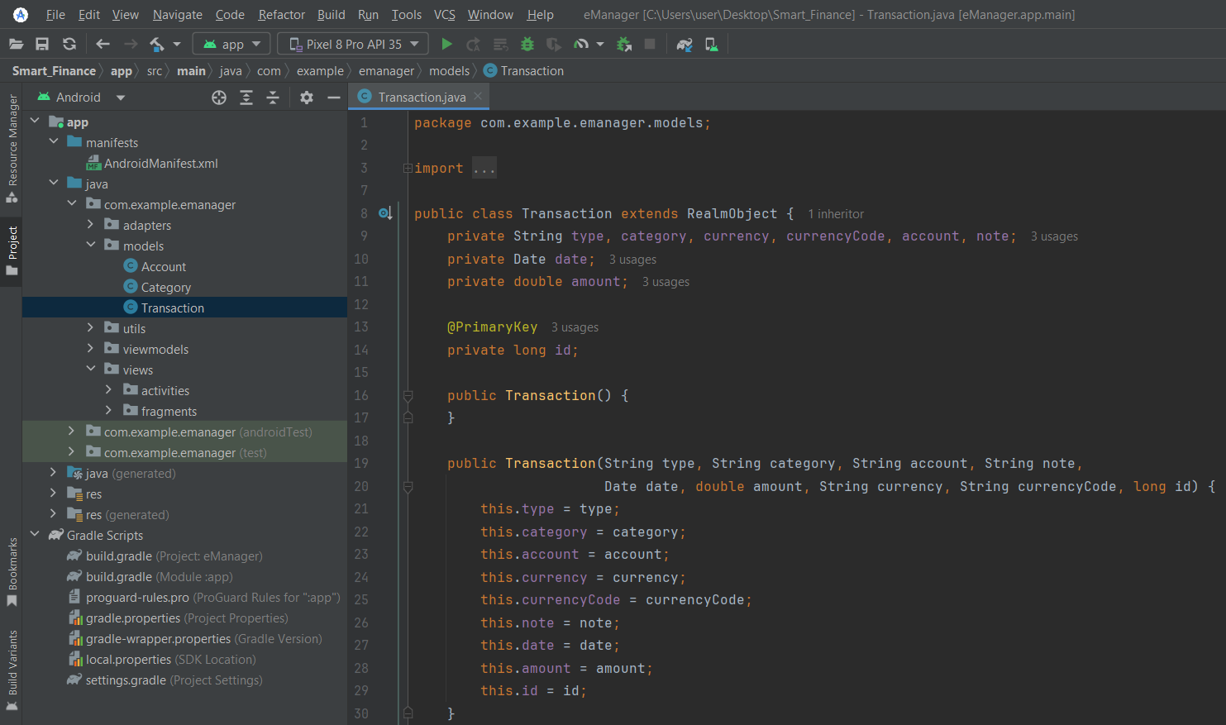

*Rys. 4.1.5. Parametry konstruktora dla inicjalizacji pól obiektu klasy Transaction*

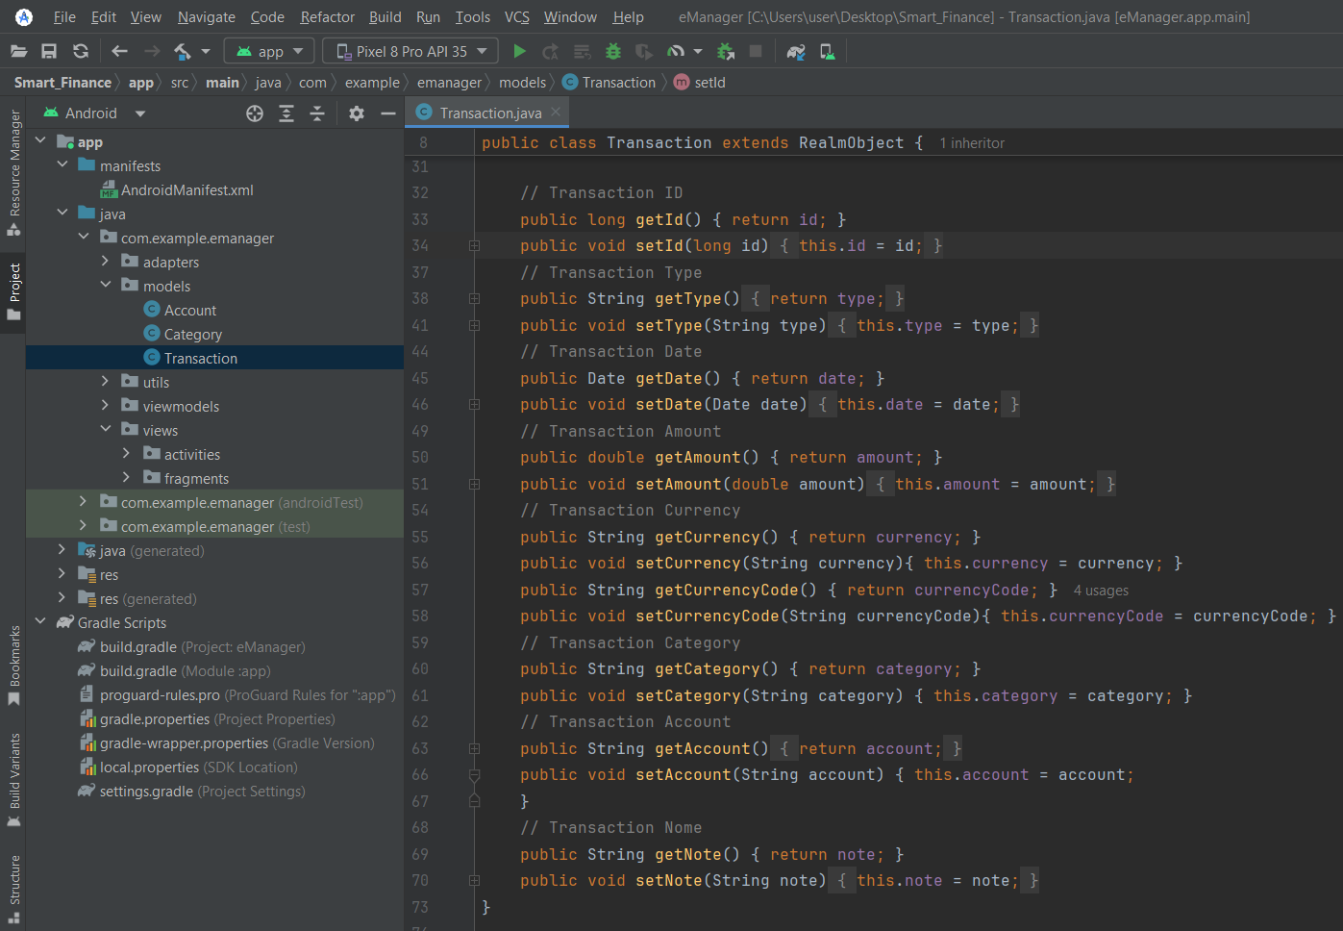

*Rys. 4.1.6. Metody dostępowe (gettery i settery) klasy Transaction*

Klasa **Category** reprezentuje kategorię w aplikacji. Jest używana do przechowywania informacji o różnych kategoriach, np. kategoriach wydatków lub przychodów, które mogą być przypisane do transakcji. Klasa ta jest połączona z bazą danych Realm, dzięki czemu może być przechowywana w tej bazie danych w formie obiektów.

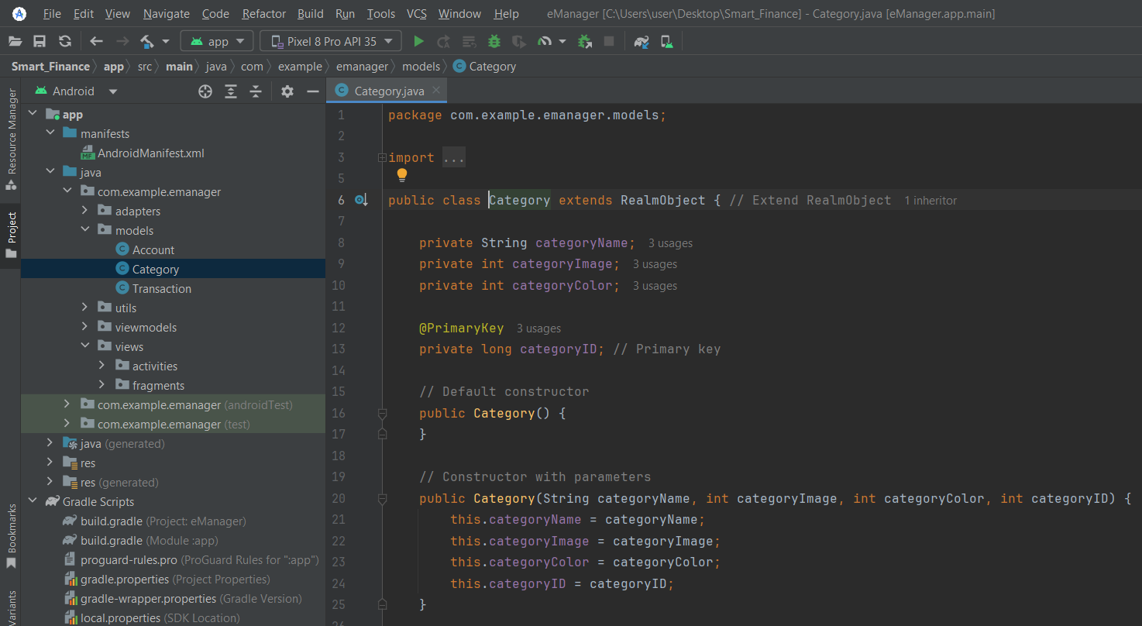

*Rys. 4.1.7. Parametry konstruktora dla inicjalizacji pól obiektu klasy Category*

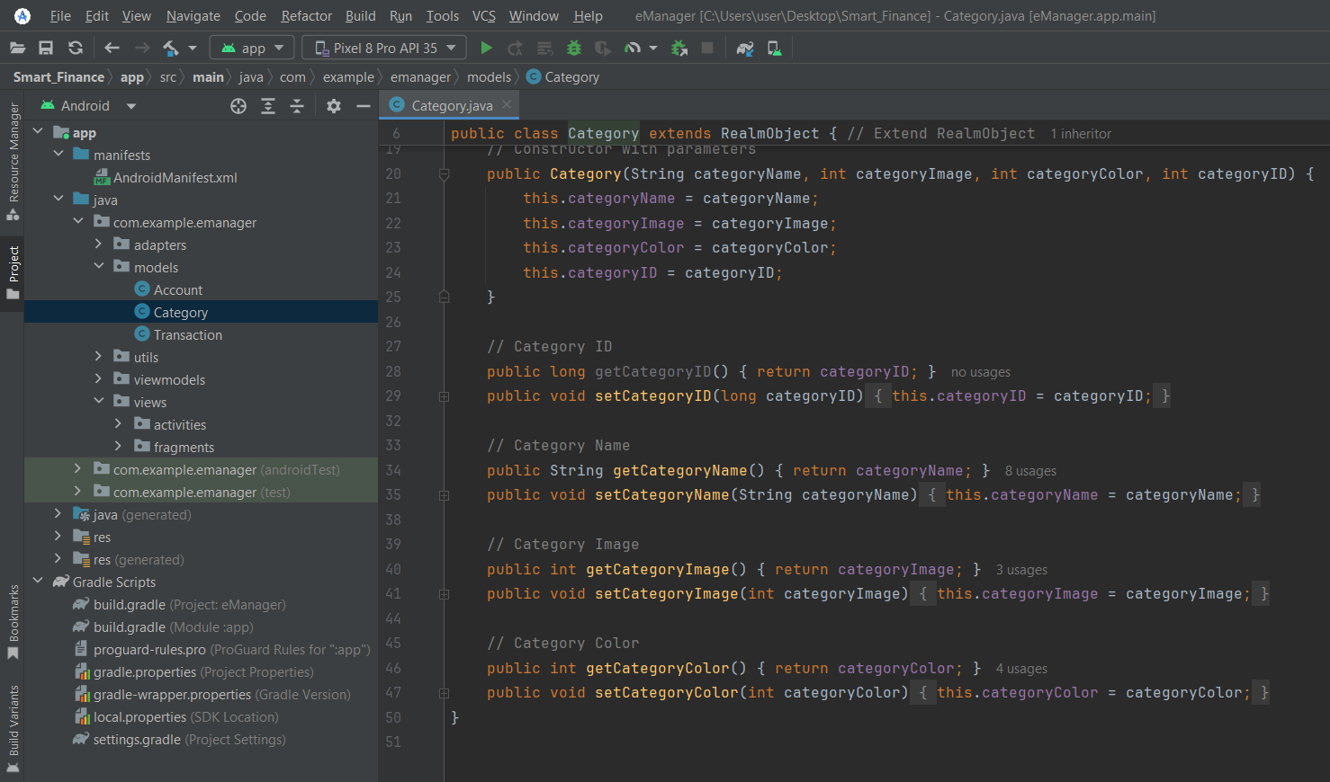

*Rys. 4.1.8. Metody dostępowe (gettery i settery) klasy Category*

Klasa **Constants** pełni rolę statycznego narzędzia w aplikacji, które przechowuje różne stałe, dane pomocnicze oraz metody używane w aplikacji finansowej. Zawiera zarówno dane statyczne, takie jak kategorie, konta czy języki, jak i metody zarządzania tymi danymi.

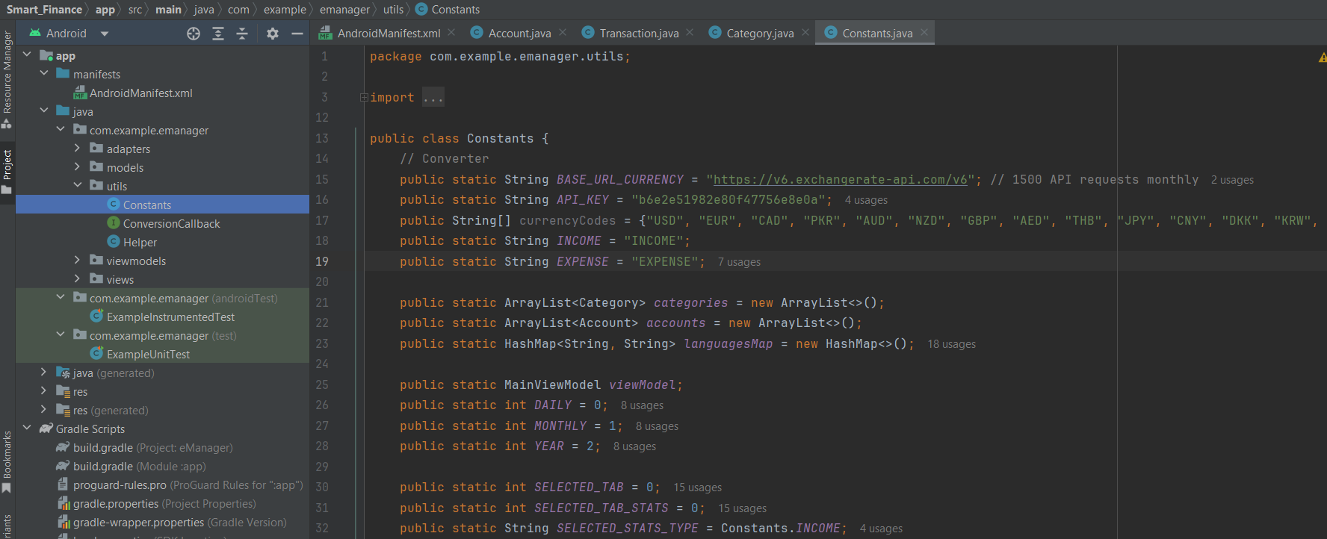

*Rys. 4.1.9. Stałe klasy Constants*

**Pola i ich znaczenie:**

**Stałe dla API walutowego:**

1. **BASE_URL_CURRENCY**: URL podstawowy dla API przeliczającego waluty.
2. **API_KEY**: Klucz API używany do autoryzacji zapytań.
3. **currencyCodes**: Lista obsługiwanych kodów walut (np. "USD", "EUR").

**Typy transakcji:**

1. **INCOME**: Stała oznaczająca dochód.
2. **EXPENSE**: Stała oznaczająca wydatek.

**Widoki i nawigacja:**

1. **viewModel**: Obiekt głównego modelu widoku (przechowuje dane w czasie działania aplikacji).
2. **DAILY**, **MONTHLY**, **YEAR**: Stałe reprezentujące różne przedziały czasowe.
3. **SELECTED_TAB**: Obecnie wybrana zakładka.
4. **SELECTED_TAB_STATS**: Wybrana zakładka statystyk.
5. **SELECTED_STATS_TYPE**: Wybrany typ statystyk (np. dochód, wydatek).

**Kolekcje danych:**

1. **categories**: Lista kategorii (np. "Pensja", "Biznes").
2. **accounts**: Lista kont finansowych (np. "Bank", "Gotówka").
3. **languagesMap**: Mapa języków, gdzie kluczem jest kod języka (np. "en"), a wartością jego nazwa (np. "English").

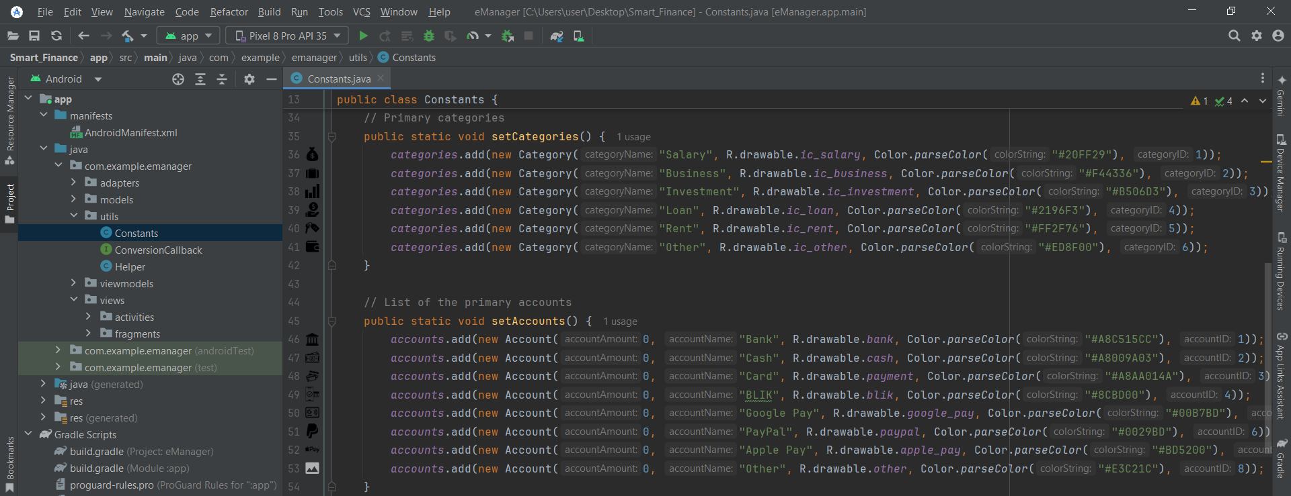

*Rys. 4.1.10. Deklarowanie metod odpowiedzialnych za dodanie domyślnych kategorii i kont*

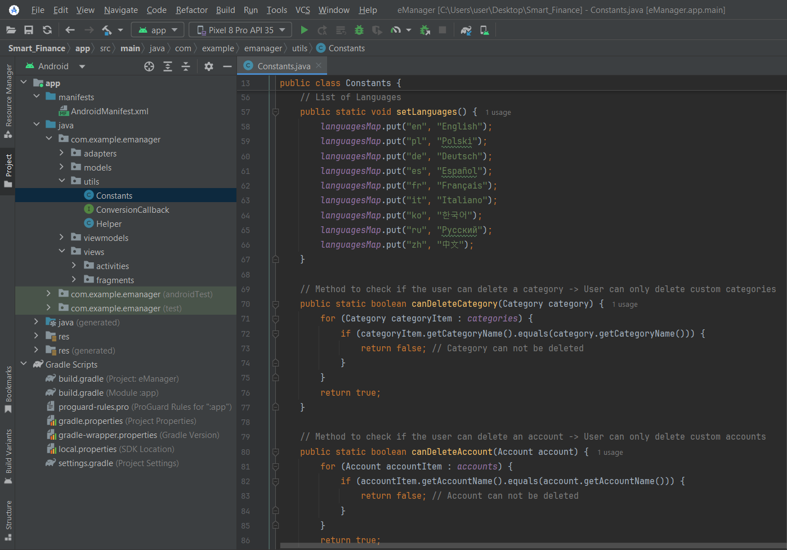

*Rys. 4.1.11. Deklarowanie metod odpowiedzialnych za usuwanie kategorii i kont dodanych przez użytkownika oraz metoda ustawiająca obsługiwane języki*

**Metody:**

1. **setCategories()**: Tworzy i dodaje kategorie domyślne do listy categories. Przykładowe kategorie: "Pensja", "Biznes", "Inwestycja".
2. **setAccounts()**: metoda odpowiedzialna za tworzenie i dodawanie konta do listy accounts. Przykładowe konta: "Bank", "Gotówka", "Karta".
3. **setLanguages()**: metoda która dodaje obsługiwane języki do mapy languagesMap. Przykładowe języki: Angielski ("en"), Polski ("pl").
4. **canDeleteCategory()**: metoda sprawdzająca, czy dana kategoria może zostać usunięta. Kategorie bazowe, które znajdują się na liście „categories”, nie mogą być usuwane.
5. **canDeleteAccount()**: Sprawdza, czy dane konto może zostać usunięte. bazowe, które znajdują się na liście „accounts”, nie mogą być usuwane.

Klasa **Helper** jest narzędziową klasą w aplikacji, której głównym celem jest formatowanie dat w różny sposób w zależności od kontekstu. Ułatwia wyświetlanie dat w czytelny sposób dla użytkownika.

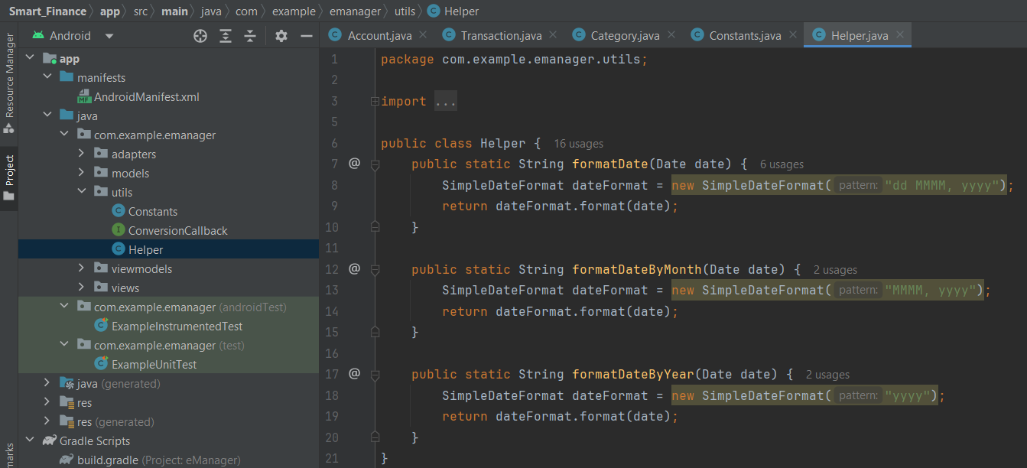

*Rys. 4.1.12. Metody odpowiedzialne za ustawienie formatu*

**Metody:**

1. **formatDate()**: Formatuje obiekt Date w formacie: dd MMMM, yyyy. Używana do precyzyjnego wyświetlania pełnej daty (dzień, miesiąc, rok) w bardziej szczegółowym widoku.
2. **formatDateByMonth()**: Formatuje obiekt Date w formacie: MMMM, yyyy. Używana w widokach miesięcznych, gdzie dzień nie jest potrzebny, np. w statystykach miesięcznych.
3. **formatDateByYear()**: Formatuje obiekt Date w formacie: yyyy. Przydatna w kontekście rocznych zestawień, np. w statystykach rocznych.

Interfejs **ConversionCallback** jest wykorzystywany do obsługi wyników operacji konwersji walut. Umożliwia przekazywanie wyników operacji (powodzenie lub niepowodzenie) do odpowiednich metod, które implementują ten interfejs.

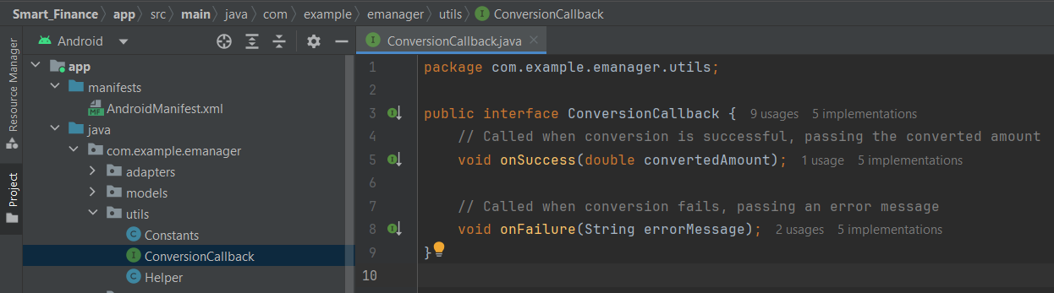

*Rys. 4.1.12. Implementacja interfejsu do obsługi wyników operacji konwersji walut*

Klasa **LoginPageActivity** odpowiada za obsługę logowania użytkowników w aplikacji. Została zaprojektowana jako Activity, która pełni rolę interfejsu logowania oraz punktu wejściowego dla użytkowników.

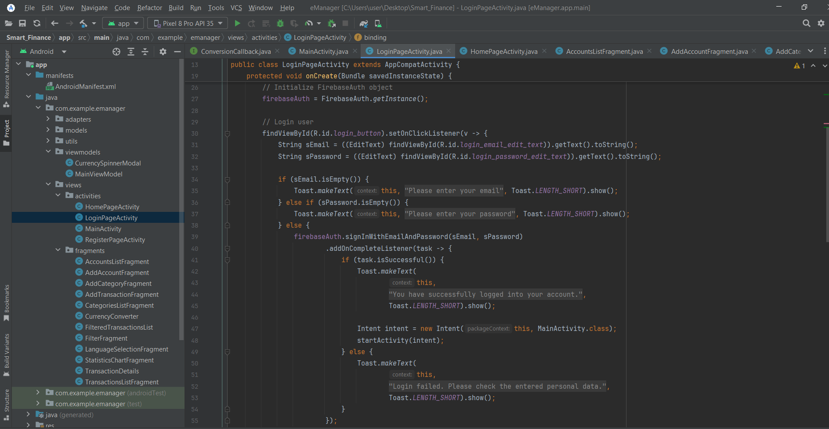

*Rys. 4.1.13. Weryfikacja danych wejściowych użytkownika w klasie LoginPageActivity*

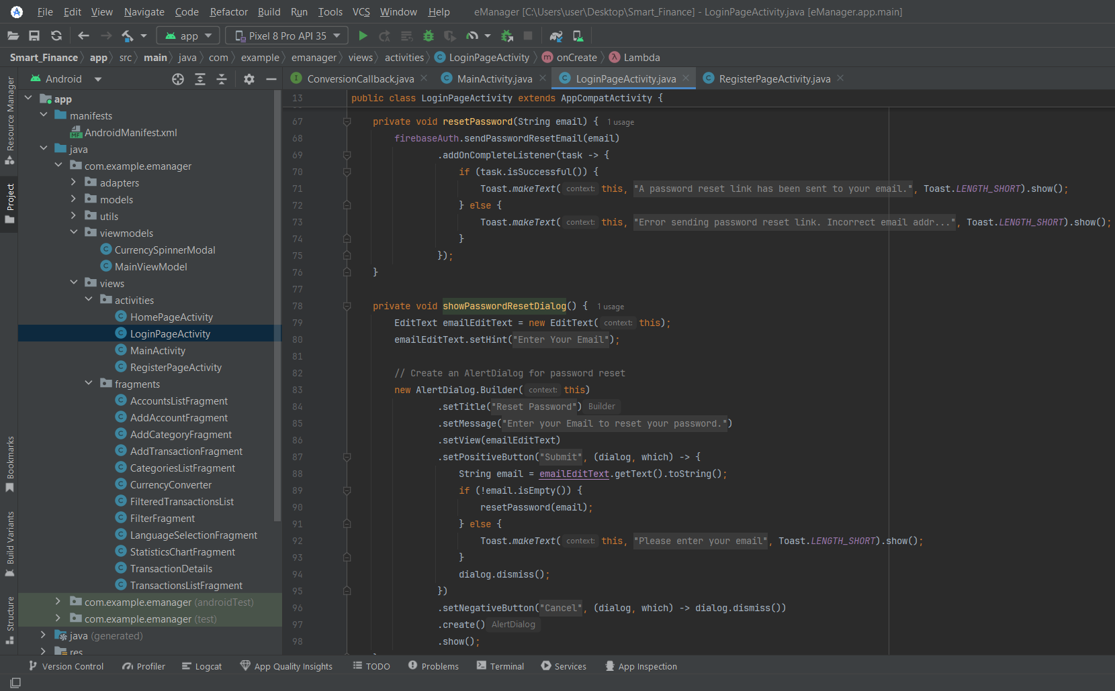

*Rys. 4.1.14. Metody odpowiadające za resetowanie hasła w klasie LoginPageActivity*

**Metody:**

1. **onCreate()**: Główna metoda aktywności wywoływana podczas jej tworzenia. Odpowiada za inicjalizację interfejsu użytkownika, konfigurację Firebase Authentication oraz przypisanie akcji do przycisków.
2. **resetPassword()**:Wysyła wiadomość e-mail z linkiem do resetowania hasła na podany adres e-mail.Wywołuje firebaseAuth.sendPasswordResetEmail(email) do wysłania wiadomości oraz wyświetla komunikat sukcesu lub błędu w formie Toast.
3. **showPasswordResetDialog()**: Wyświetla dialog umożliwiający użytkownikowi wprowadzenie adresu e-mail, na który ma zostać wysłany link do resetowania hasła. Tworzy AlertDialog z polem tekstowym do wprowadzenia e-maila oraz wyświetla komunikat błędu, jeśli pole e-mail jest puste.

Klasa **RegisterPageActivity** reprezentuje ekran rejestracji użytkownika w aplikacji. Jest rozszerzeniem klasy AppCompatActivity, co pozwala jej pełnić rolę aktywności w systemie Android. Główne zadania tej klasy to umożliwienie użytkownikowi założenia konta poprzez wprowadzenie adresu e-mail i hasła, a następnie ich walidacja i rejestracja za pomocą Firebase Authentication.

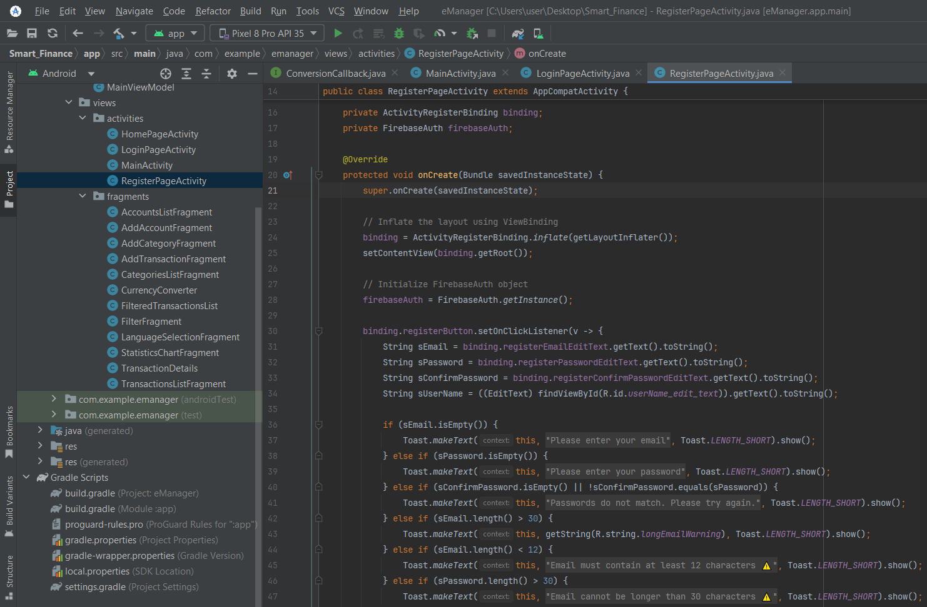

*Rys. 4.1.15. Weryfikacja danych wejściowych użytkownika w klasie RegisterPageActivity*

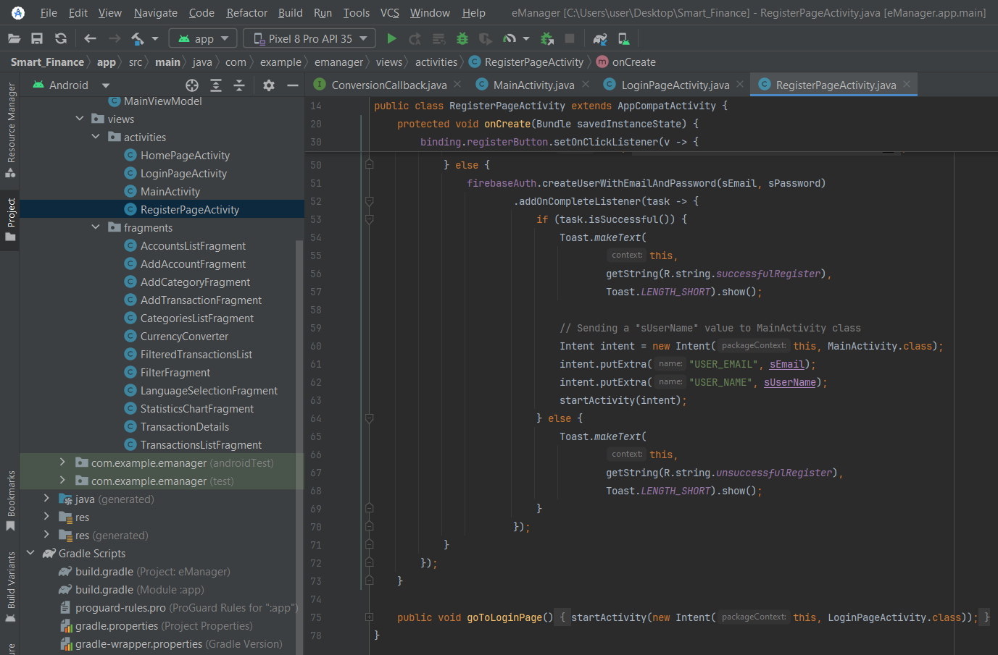

*Rys. 4.1.16. Obiekt klasy Firebase używany do rejestracji użytkowników*

Klasa **MainActivity** jest główną aktywnością w aplikacji do zarządzania finansami. Odpowiada za obsługę interfejsu użytkownika, przełączanie się między fragmentami, obsługę menu nawigacyjnego oraz integrację z bazą danych i systemem walutowym.

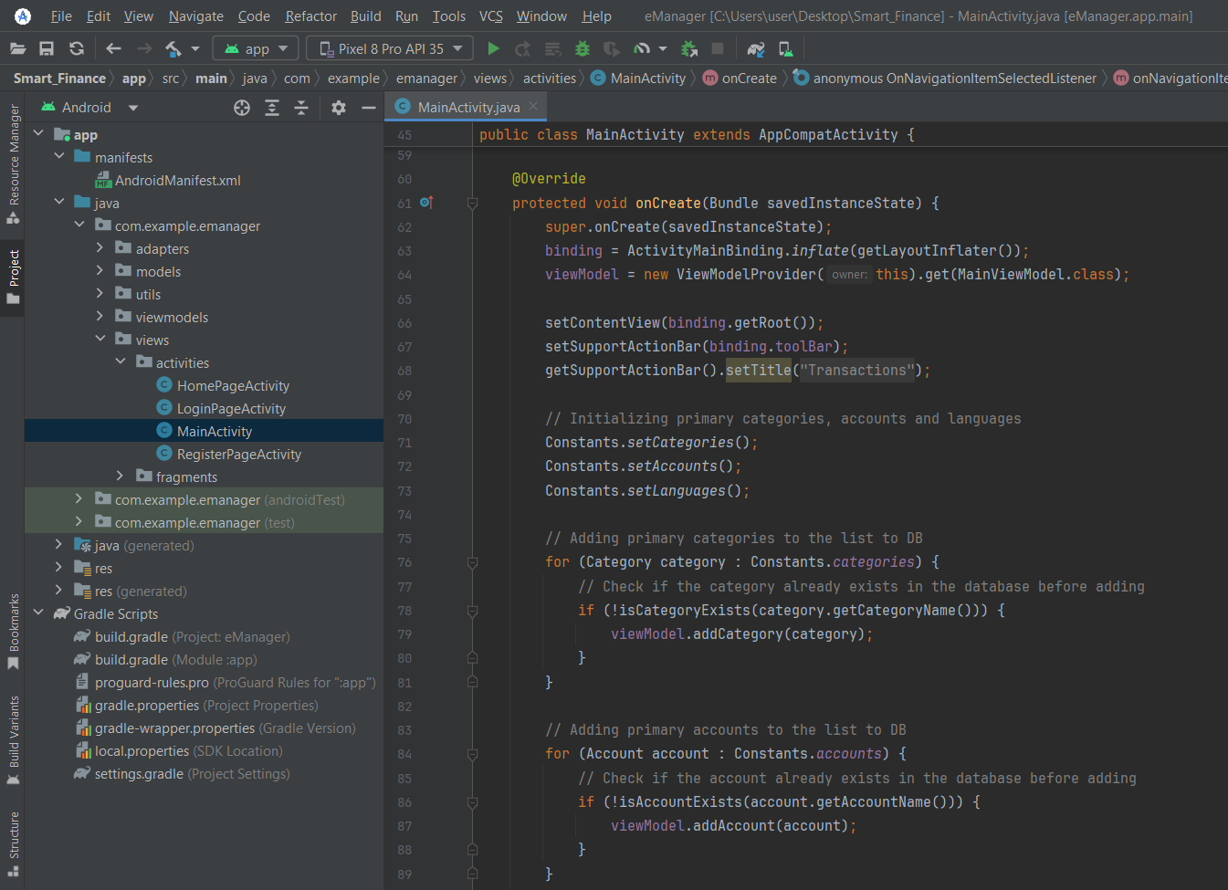

*Rys. 4.1.17. Dodawanie listy bazowych kategorii, kont oraz języków do bazy danych*

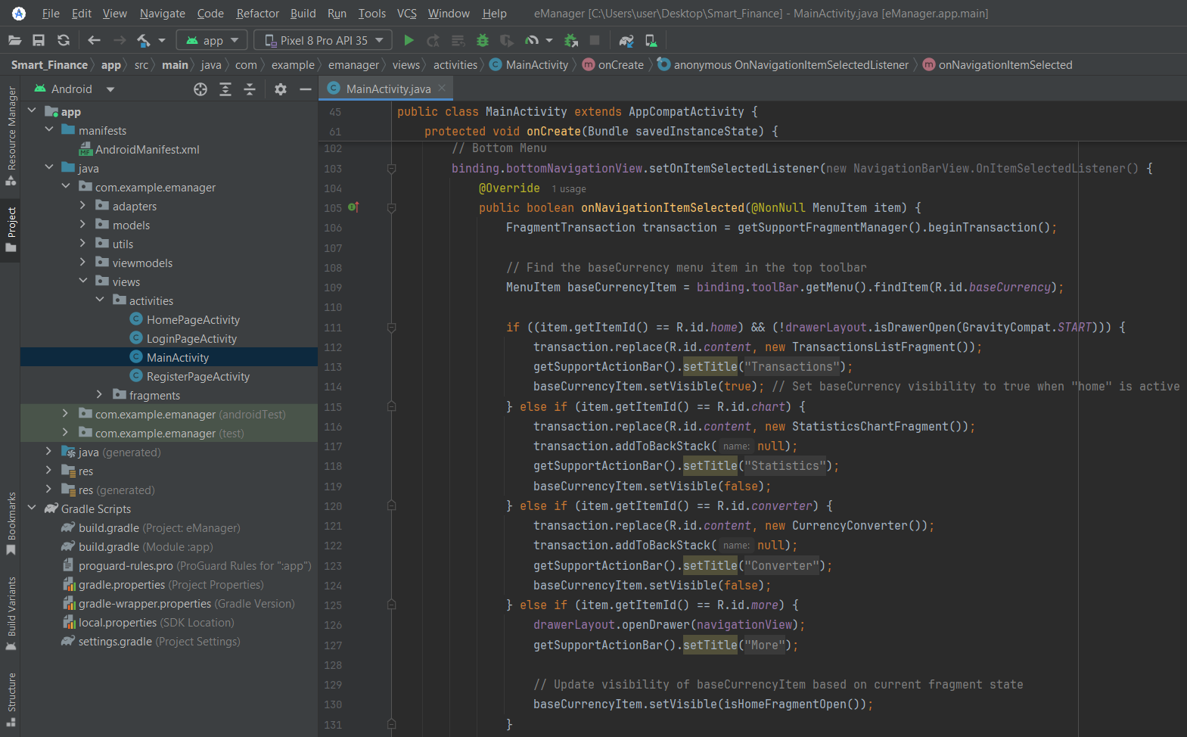

*Rys. 4.1.18. Obsługa dolnego menu nawigacyjnego*

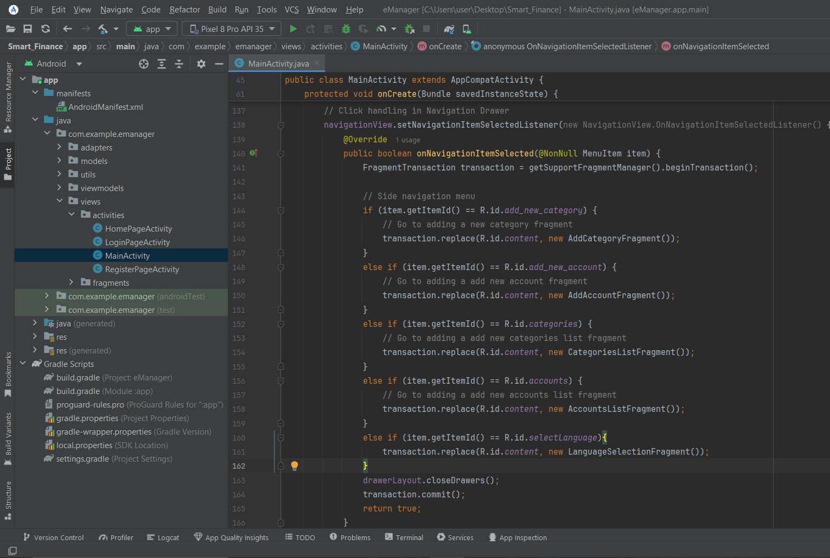

*Rys. 4.1.19. Obsługa bocznego menu nawigacyjnego*

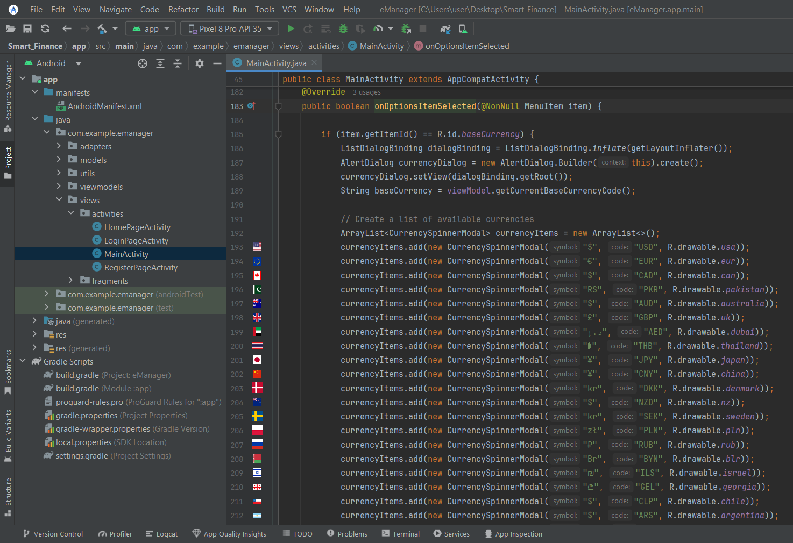

*Rys. 4.1.20. Inicjowanie listy walut dostępnych do przeliczenia*

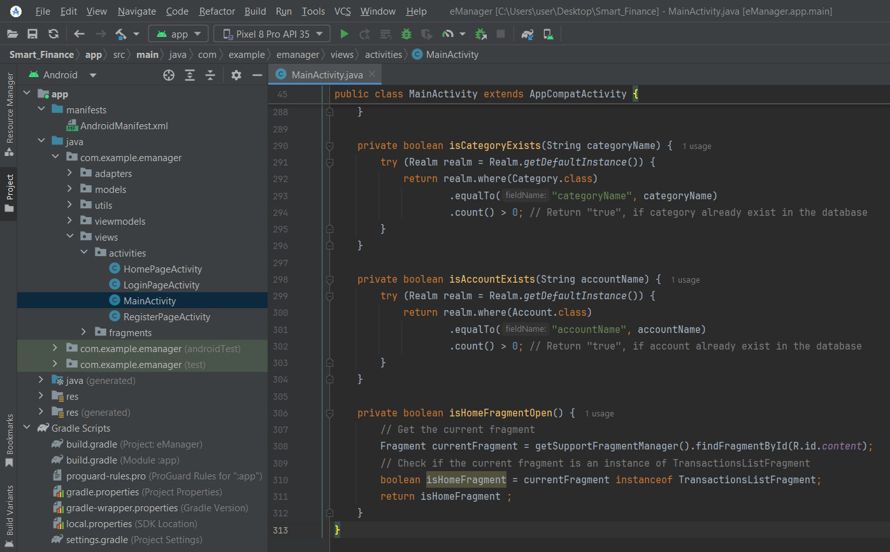

*Rys. 4.1.21. Sprawdzanie, czy dana kategoria lub konto istnieje w bazie danych*

Klasa **MainViewModel** jest częścią architektury MVVM (Model-View-ViewModel) w aplikacji Android. Jej głównym celem jest zarządzanie logiką biznesową oraz dostępem do danych w aplikacji finansowej, która obsługuje transakcje, kategorie i konta użytkownika. Klasa umożliwia dynamiczną aktualizację interfejsu użytkownika za pomocą obserwowalnych danych (ang. LiveData). Główne funkcjonalności, które autor zdefiniował w danej klasie to:

**Obsługa transakcji:**

1. Pobieranie transakcji dla określonego dnia, miesiąca lub roku.
2. Obsługa filtrowania transakcji według typu (np. dochód, wydatek) oraz ich dynamicznej aktualizacji w interfejsie użytkownika.
3. Dodawanie i usuwanie transakcji z lokalnej bazy danych Realm.

**Obsługa kategorii:**

1. Pobieranie wszystkich kategorii przechowywanych w bazie danych.
2. Dodawanie nowych kategorii oraz ich usuwanie.

**Obsługa kont:**

1. Zarządzanie kontami finansowymi użytkownika (pobieranie, dodawanie, usuwanie).

**Przeliczanie walut:**

1. Automatyczne przeliczanie kwot transakcji na podstawie kursu wymiany walut przy użyciu zewnętrznego API.
2. Zarządzanie symbolami walutowymi i kodem waluty bazowej.

**Obliczenia finansowe:**

1. Obliczanie całkowitych wartości dochodów, wydatków i salda w oparciu o zebrane dane transakcji.
2. Dynamiczna aktualizacja powyższych wartości w UI.

**Integracja z Realm Database:**

1. Inicjalizacja lokalnej bazy danych Realm do przechowywania i przetwarzania danych.

**Integracja z API:**

1. Korzystanie z biblioteki Volley do wysyłania zapytań HTTP w celu uzyskania kursów wymiany walut.

**Obsługa LiveData:**

1. Użycie MutableLiveData do śledzenia zmian w danych i automatycznego aktualizowania interfejsu użytkownika.

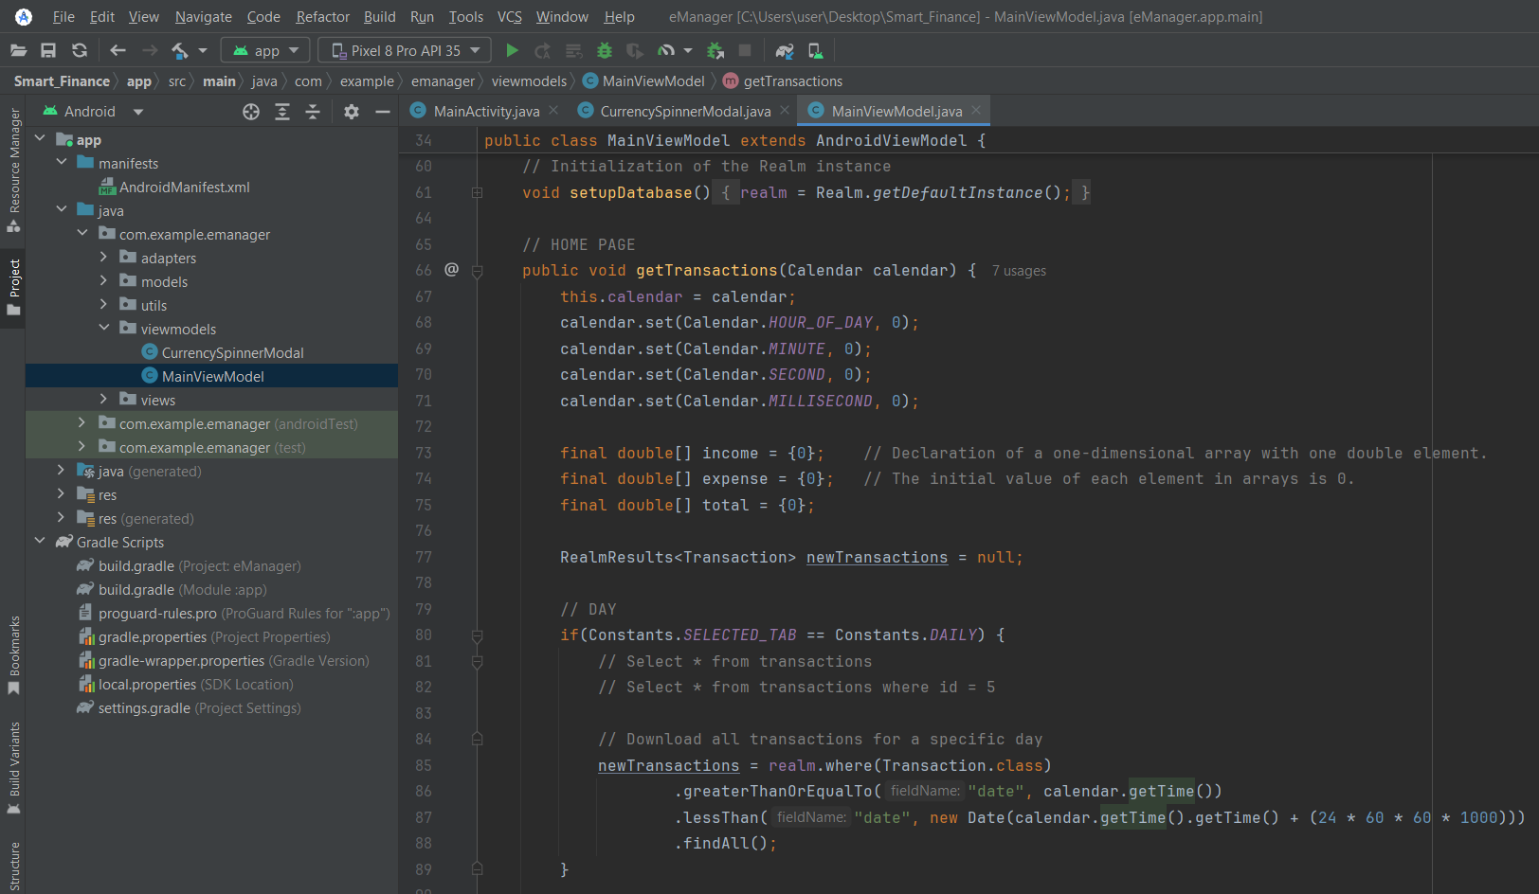

*Rys. 4.1.22. Pobieranie transakcji dla określonego dnia, miesiąca lub roku*

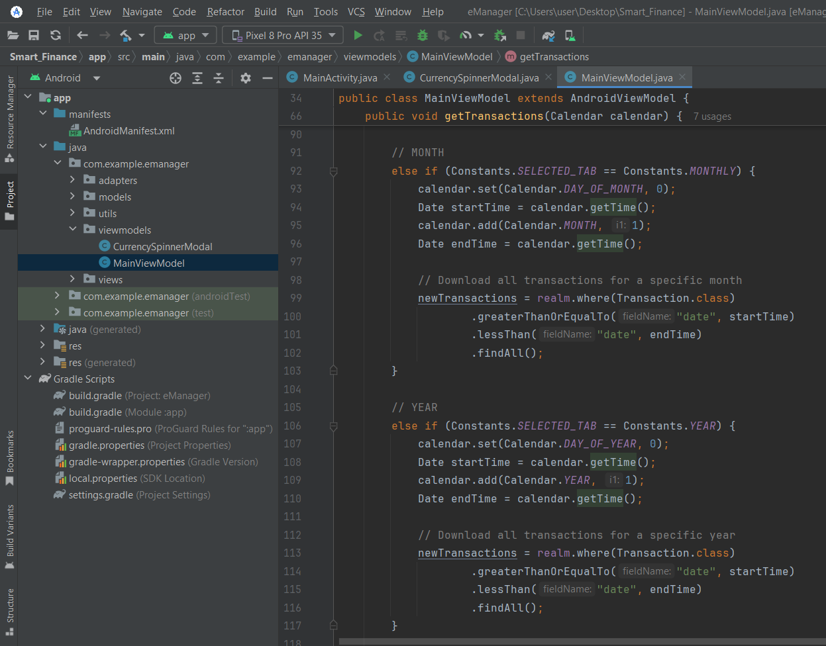

*Rys. 4.1.23. Pobieranie transakcji dla określonego miesiąca lub roku*

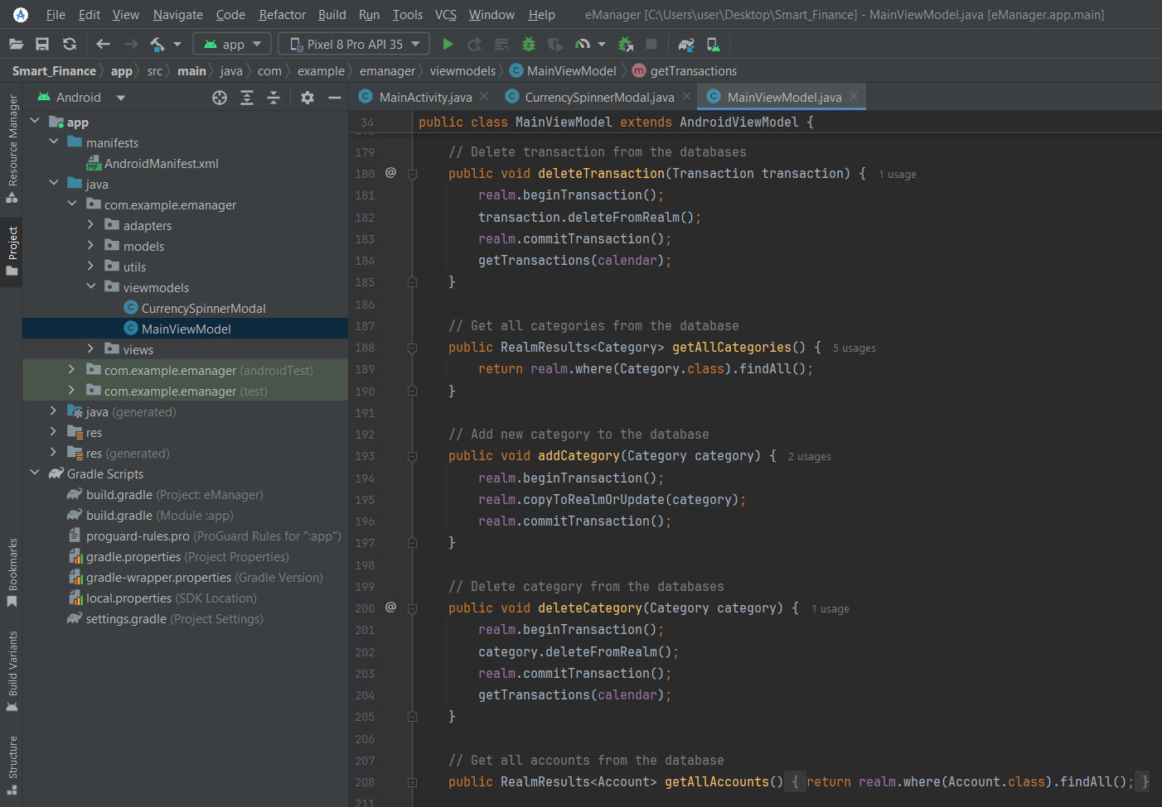

*Rys. 4.1.24. Metody odpowiedzialne za dodawanie i usuwanie transakcji, kategorii oraz kont z lokalnej bazy danych Realm*

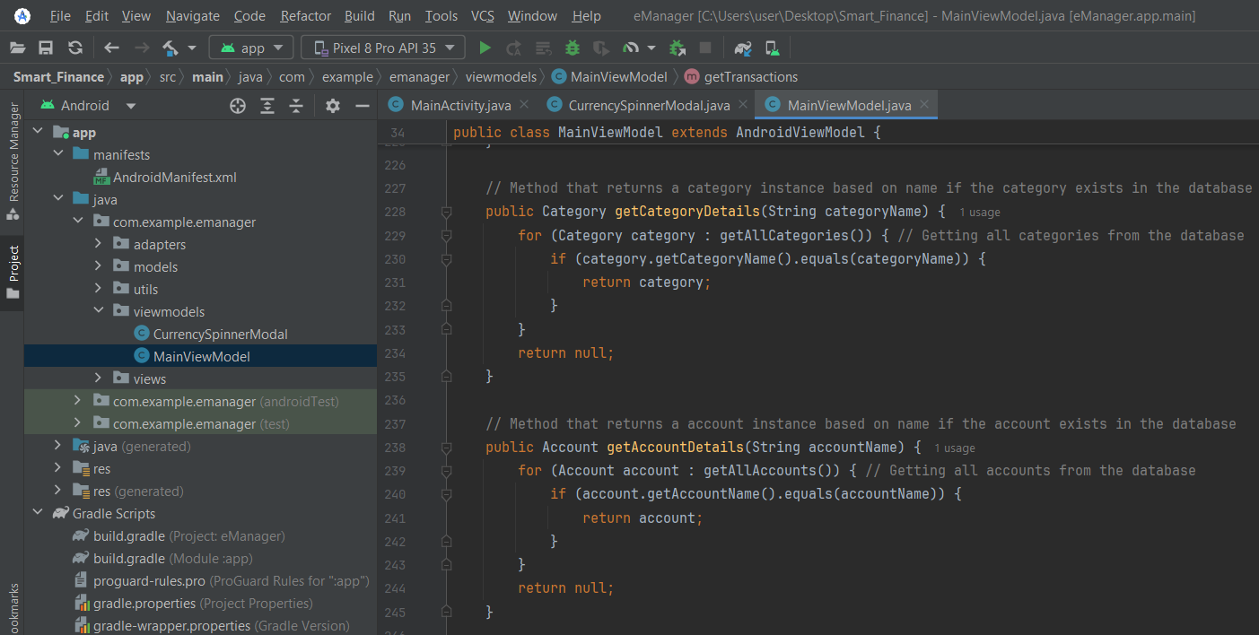

*Rys. 4.1.25. Pobieranie wszystkich kategorii i kont przechowywanych w bazie danych*

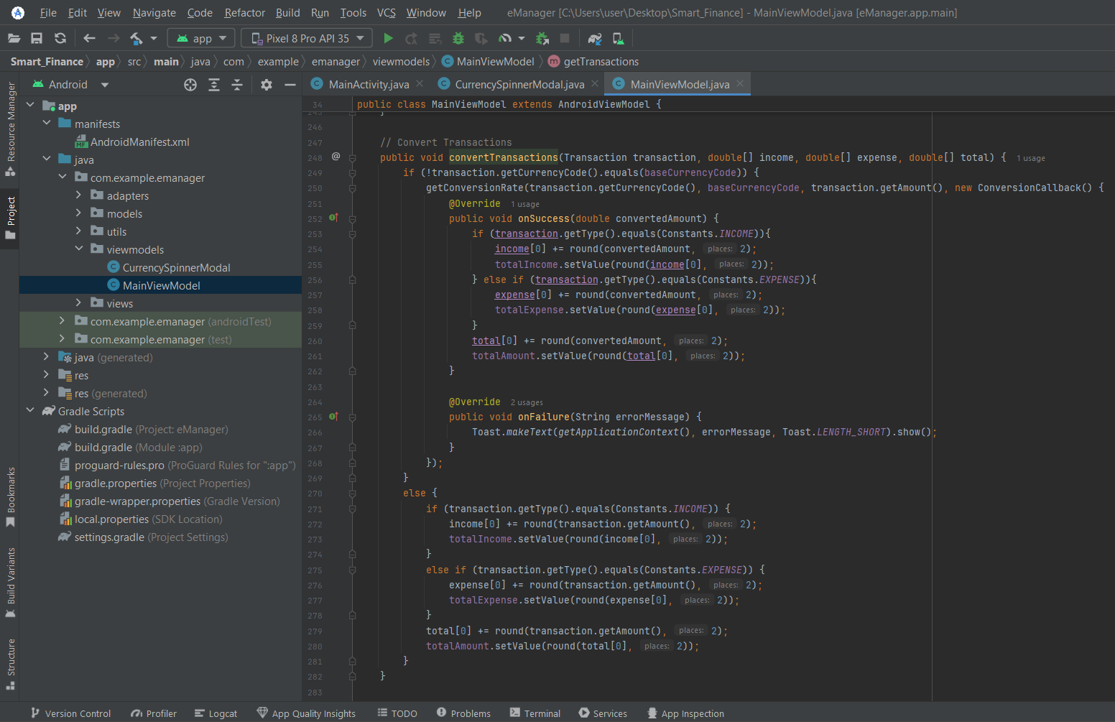

*Rys. 4.1.27.Metoda odpowiedzialna za obliczanie całkowitych wartości dochodów, wydatków i salda w oparciu o zebrane dane transakcji*

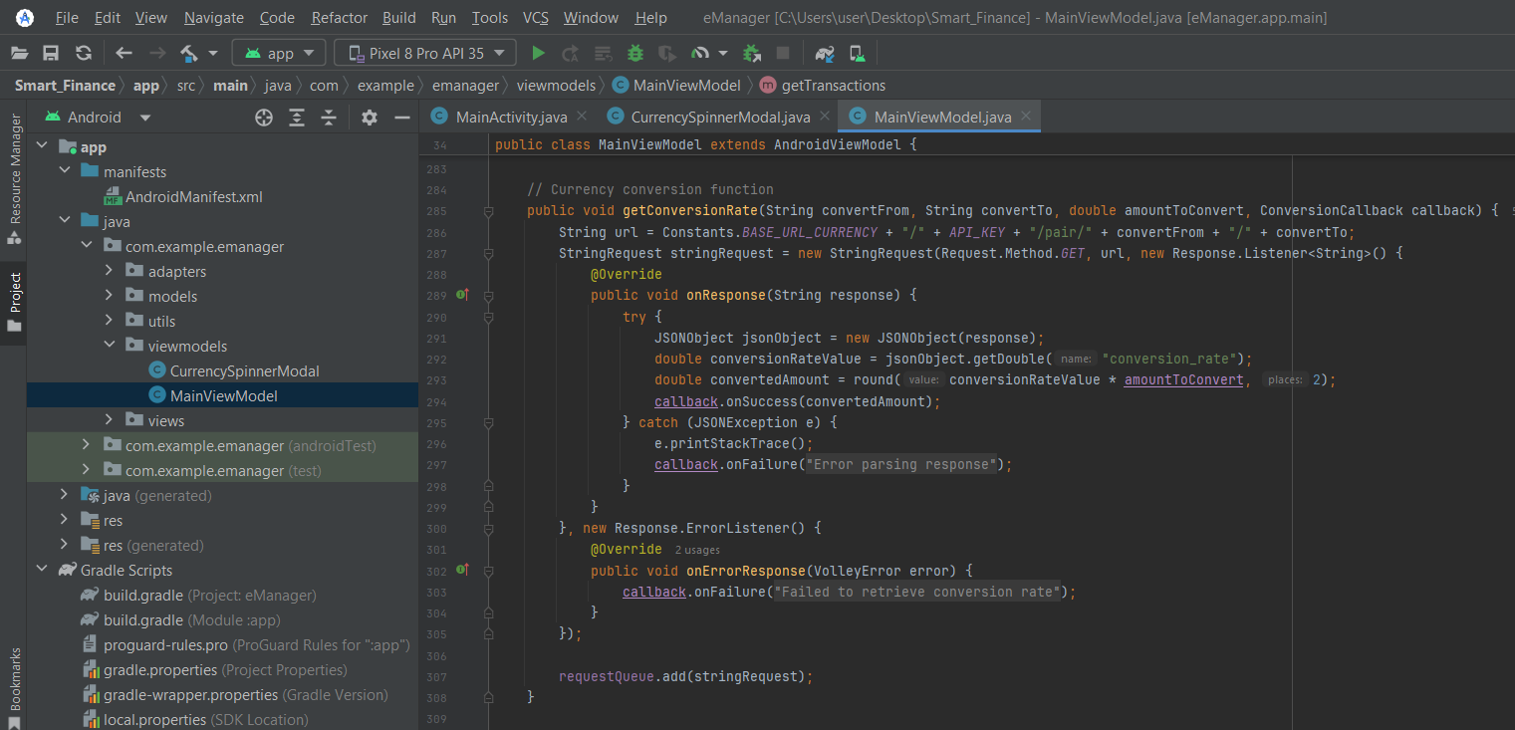

*Rys. 4.1.28. Metoda odpowiedzialna za automatyczne przeliczanie kwot transakcji na podstawie kursu wymiany walut przy użyciu zewnętrznego API*

Metoda **getConversionRate()** odpowiada za przeliczenie kwoty z jednej waluty na inną, korzystając z kursu wymiany pobranego z zewnętrznego API. Jest to istotny element w aplikacji „Smart_Finance”, który pozwala na obsługę transakcje w różnych walutach.

**Działanie metody getConversionRate():**

1. **Tworzenie URL do zapytania AP w formacie:** Constants.BASE_URL_CURRENCY / API_KEY / pair / convertFrom / convertTo.

* **BASE_URL_CURRENCY** - Stała reprezentująca podstawowy adres URL API. W naszym przypadku to: „https://v6.exchangerate-api.com/v6”.
* **API_KEY** - Klucz API wymagany do autoryzacji żądań w systemie API. Jest przechowywany jako stała w klasie Constants. W naszym przypadku to: „b6e2e51982e80f47756e8e0a”
* **convertFrom** - Kod waluty źródłowej (np. "USD" dla dolarów amerykańskich). Jest przekazywany jako argument metody.
* **convertTo -** Kod waluty docelowej (np. "EUR" dla euro). Jest również przekazywany jako argument metody.
* **/pair/** - Część ścieżki URL używana przez API do identyfikacji żądań przelicznika walut. Jest to specyficzne dla struktury używanego API.

1. **Wysyłanie zapytania HTTP GET:** Metoda używa biblioteki Volley do stworzenia żądania StringRequest typu GET.
2. **Obsługa odpowiedzi (onResponse):** Odpowiedź w formacie JSON jest przetwarzana za pomocą biblioteki org.json. Z odpowiedzi odczytywana jest wartość kursu wymiany (conversion_rate). Kwota do przeliczenia jest mnożona przez kurs, a wynik zaokrąglany do dwóch miejsc po przecinku. Wywoływana jest metoda onSuccess interfejsu zwrotnego callback.
3. **Obsługa błędów parsowania JSON:** Jeśli wystąpi błąd przetwarzania odpowiedzi JSON (np. brak pola conversion_rate), wywoływana jest metoda onFailure, z komunikatem błędu error_parsing_response.
4. **Obsługa błędów sieciowych (onErrorResponse):** W przypadku problemów z siecią (np. brak dostępu do serwera), wywoływana jest metoda onFailure, z komunikatem failed_to_retrieve_conversion_rate.
5. **Dodanie żądania do kolejki:** Żądanie jest dodawane do RequestQueue w celu jego wykonania

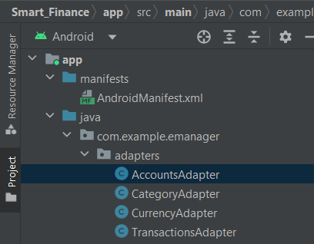

*Rys. 4.1.29. Przechowywanie klas adapterów w dedykowanym pakiecie „adapters”*

Klasa **AccountsAdapter** jest adapterem dla RecyclerView w aplikacji Android. Jego zadaniem jest zarządzanie wyświetlaniem listy kont użytkownika w interfejsie. Każde konto jest reprezentowane przez widok oparty na układzie row_account.xml. Adapter obsługuje zarówno kliknięcia użytkownika, jak i dłuższe przytrzymania elementów listy w celu usunięcia kont.

Klasa **CategoryAdapter** to adapter RecyclerView, używany w aplikacji Android do wyświetlania listy kategorii. Umożliwia wyświetlanie nazw, ikon oraz kolorów kategorii. Obsługuje również zdarzenia kliknięcia i długiego przytrzymania w celu usunięcia kategorii.

Klasa **CurrencyAdapter** jest adapterem dla RecyclerView, który wyświetla listę walut w widoku typu spinner lub rozwijanej listy. Adapter obsługuje zdarzenia kliknięcia na elementy listy, umożliwiając interakcję z wybraną walutą (np. zmiana waluty).

Klasa **TransactionsAdapter** to adapter RecyclerView odpowiedzialny za wyświetlanie listy transakcji w aplikacji. Wykorzystuje dane dotyczące transakcji, kategorii oraz kont, aby przedstawić szczegółowe informacje w układzie każdego elementu listy.

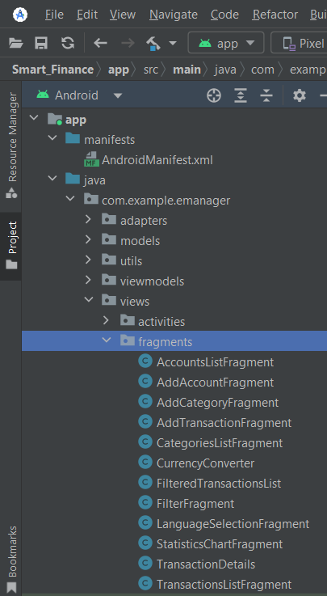

Rys. 4.1.30. Przechowywanie klas fragmentów w dedykowanym pakiecie „fragments”

Klasa **AccountsListFragment** odpowiada za wyświetlanie listy kont użytkownika w aplikacji. Jest to fragment aplikacji, czyli mniejszy, wielokrotnego użytku element interfejsu użytkownika, który działa w obrębie aktywności „fragment_accounts_list”. Klasa pobiera dane o kontach z bazy danych (przez MainViewModel) i prezentuje je użytkownikowi w formie listy w RecyclerView. Pozwala użytkownikowi klikać na poszczególne konta, co pozwala wyświetlić szczegółowe informacji lub wykonania akcji (np. usuwanie konta). Gdy lista kont jest pusta, użytkownik widzi komunikat zamiast pustego ekranu.

Klasa **AddAccountFragment** odpowiada za zarządzanie procesem dodawania nowego konta użytkownika w aplikacji. Jest to fragment aplikacji, który umożliwia użytkownikowi interakcję z formularzem do dodawania nowego konta, w tym nazwę konta oraz wybór koloru, który będzie reprezentował dane konto w aplikacji. Fragment pozwala użytkownikowi na wprowadzenie nazwy konta, wybór koloru za pomocą biblioteki AmbilWarnaDialog, a następnie zapisanie tych danych w bazie danych (Realm). W danej klasie zaimplementowany metody, odpowiedzialne za sprawdzenie poprawności wprowadzanych przez użytkownika danych. Użytkownik musi podać nazwę konta oraz wybrać kolor przed zapisaniem konta. Przed zapisaniem nowego konta w bazie danych, fragment sprawdza, czy konto o danej nazwie już istnieje. Jeśli tak, wyświetla komunikat ostrzegawczy. Każdemu nowemu kontu przypisywane jest unikalny identyfikator, które jest automatycznie generowane na podstawie największego obecnego identyfikatora w bazie danych.

Klasa **AddCategoryFragment** jest odpowiedzialna za umożliwienie użytkownikowi dodania nowej kategorii w aplikacji. Jest to fragment aplikacji, który pozwala na interakcję z formularzem umożliwiającym wprowadzenie nazwy kategorii, wybór koloru, a następnie zapisanie tych danych w bazie danych aplikacji. Użytkownik może podać nazwę nowej kategorii, wybrać kolor oraz zapisać te informacje w aplikacji. Fragment zawiera przycisk, który otwiera dialog wyboru koloru (za pomocą biblioteki AmbilWarnaDialog). Przed zapisaniem danych, fragment sprawdza, czy nazwa kategorii jest poprawnie wprowadzona, oraz czy użytkownik wybrał kolor. Jeśli dane są niepoprawne, wyświetlane są odpowiednie komunikaty. Zanim nowa kategoria zostanie zapisana, sprawdzane jest, czy kategoria o tej samej nazwie już istnieje w bazie danych. Jeśli istnieje, użytkownik otrzymuje komunikat, że taka kategoria już istnieje. Dla nowej kategorii generowane jest unikalny identyfikator, który jest przypisane do każdego nowego wpisu w bazie danych. Jeśli dane są poprawne, nowa kategoria jest zapisywana w bazie danych (Realm), a po jej zapisaniu użytkownik otrzymuje potwierdzenie o sukcesie.

Klasa **AddTransactionFragment** to fragment w aplikacji, który umożliwia użytkownikowi dodanie nowej transakcji, takiej jak przychód lub wydatek. Jest to część interfejsu, która pozwala użytkownikowi na wprowadzenie szczegółów transakcji, takich jak kwota, data, kategoria, konto i waluta. Po zakończeniu użytkownik może zapisać transakcję w bazie danych. FragmentAddTransactionBinding jest używany do powiązania widoku XML z kodem, co pozwala na łatwiejsze zarządzanie interfejsem użytkownika. Elementy formularza, takie jak przyciski dla typu transakcji (przychód / wydatek), pola na datę, walutę, kategorię, konto oraz kwotę są powiązane z odpowiednimi metodami, które umożliwiają użytkownikowi wprowadzenie danych. Użytkownik wybiera, czy transakcja jest przychodem (income) czy wydatkiem (expense), klikając przyciski incomeBtn lub expenseBtn. W zależności od wyboru, odpowiedni przycisk zmienia kolor, a typ transakcji jest zapisywany w obiekcie transaction. Kliknięcie na pole daty otwiera DatePickerDialog, umożliwiając użytkownikowi wybranie daty. Po wyborze daty, jest ona formatowana i wyświetlana w polu daty. Kliknięcie na pole waluty otwiera okno dialogowe z listą dostępnych walut. Użytkownik może wybrać walutę, a jej symbol i kod są zapisywane w obiekcie transakcji. Waluty są reprezentowane przez obiekty CurrencySpinnerModal, które zawierają symbol waluty, jej kod oraz odpowiednią ikonę flagi. Kliknięcie na pole kategorii otwiera okno dialogowe, które wyświetla dostępne kategorie. Użytkownik wybiera kategorię, a jej nazwa jest zapisywana w obiekcie transaction. Kliknięcie na pole konta otwiera okno dialogowe z listą dostępnych kont użytkownika. Użytkownik wybiera konto, a jego nazwa jest zapisywana w transakcji. Przed zapisaniem transakcji, wszystkie pola są sprawdzane pod kątem poprawności. Jeśli jakiekolwiek pole jest puste (np. data, kwota, waluta, kategoria, konto), wyświetlane są odpowiednie komunikaty o błędach. Po poprawnym wypełnieniu formularza i kliknięciu przycisku "Zapisz", transakcja jest zapisywana w bazie danych za pomocą metody addTransaction w MainViewModel. Następnie lista transakcji jest aktualizowana, a fragment jest zamykany.

Klasa **FragmentAddTransactionBinding** jest używany do powiązania widoku XML z kodem, co pozwala na łatwiejsze zarządzanie interfejsem użytkownika. Elementy formularza, takie jak przyciski dla typu transakcji (przychód / wydatek), pola na datę, walutę, kategorię, konto oraz kwotę są powiązane z odpowiednimi metodami, które umożliwiają użytkownikowi wprowadzenie danych.Użytkownik wybiera, czy transakcja jest przychodem (income) czy wydatkiem (expense), klikając przyciski incomeBtn lub expenseBtn. W zależności od wyboru, odpowiedni przycisk zmienia kolor, a typ transakcji jest zapisywany w obiekcie transaction. Kliknięcie na pole daty otwiera DatePickerDialog, umożliwiając użytkownikowi wybranie daty. Po wyborze daty, jest ona formatowana i wyświetlana w polu daty. Kliknięcie na pole waluty otwiera okno dialogowe z listą dostępnych walut. Użytkownik może wybrać walutę, a jej symbol i kod są zapisywane w obiekcie transakcji. Waluty są reprezentowane przez obiekty CurrencySpinnerModal, które zawierają symbol waluty, jej kod oraz odpowiednią ikonę flagi. Kliknięcie na pole kategorii otwiera okno dialogowe, które wyświetla dostępne kategorie. Użytkownik wybiera kategorię, a jej nazwa jest zapisywana w obiekcie „transaction”. Kliknięcie na pole konta otwiera okno dialogowe z listą dostępnych kont użytkownika. Użytkownik wybiera konto, a jego nazwa jest zapisywana w transakcji. Przed zapisaniem transakcji, wszystkie pola są sprawdzane pod kątem poprawności. Jeśli jakiekolwiek wymagane pole jest puste (np. data, kwota, waluta, kategoria, konto), wyświetlane są odpowiednie komunikaty o błędach. Po poprawnym wypełnieniu formularza i kliknięciu przycisku "Zapisz", transakcja jest zapisywana w bazie danych za pomocą metody addTransaction w MainViewModel. Następnie lista transakcji jest aktualizowana, a fragment jest zamykany.

Klasa **CategoriesListFragment** to fragment w aplikacji, który służy do wyświetlania listy dostępnych kategorii. Jest to część interfejsu użytkownika, która umożliwia przeglądanie kategorii w aplikacji. Lista kategorii jest pobierana z bazy danych Realm i prezentowana za pomocą RecyclerView oraz adaptera CategoryAdapter. Fragment fragment_categories_list.xml zawiera element RecyclerView, który jest używany do wyświetlania listy kategorii. W tym fragmencie używana jest LinearLayoutManager do zarządzania układem listy (jeden element w pionie). CategoryAdapter jest odpowiedzialny za wyświetlanie poszczególnych kategorii w formie elementów listy. W tym przypadku adapter otrzymuje dane (wyniki z bazy Realm) oraz kontekst aplikacji. Metoda getAllCategories() zwraca wszystkie kategorie z bazy danych Realm. Jest to lista obiektów Category, która jest przekazywana do adaptera, aby wyświetlić je na ekranie.

Klasa **CurrencyConverter** to fragment w aplikacji, który umożliwia użytkownikowi konwersję między walutami. Użytkownik wybiera walutę, z której chce dokonać konwersji, oraz walutę, na którą chce ją przeliczyć. Wprowadza także kwotę do przeliczenia, a aplikacja pokazuje przeliczoną wartość w wybranej walucie. Konwersja odbywa się na podstawie danych pobieranych z API (za pomocą Volley i ExchangeRate-API). Użytkownik wybiera walutę źródłową (z której konwertuje) i walutę docelową (na którą konwertuje). Wybór odbywa się przez kliknięcie na odpowiedni TextView, co otwiera dialog z listą dostępnych walut. Użytkownik wprowadza kwotę, którą chce przeliczyć. Jeśli pole jest puste, aplikacja wyświetli błąd. Po kliknięciu przycisku aplikacja uruchamia proces konwersji, który polega na pobraniu kursu wymiany z API i obliczeniu przeliczonej wartości. Przeliczona wartość jest wyświetlana w TextView (conversionRateText).

**Funkcje i metody:**

1. **Wybór walut:** Każdy z TextView (convertFromDropDownTextView, convertToDropdownTextView) ma przypisaną funkcję otwierania dialogu z listą walut. Wykorzystano ListView z możliwością filtrowania walut po wpisaniu tekstu.
2. **Weryfikacja danych wejściowych:** Sprawdzanie, czy pole kwoty nie jest puste oraz czy wybrano waluty. Jeśli pole kwoty jest puste, wyświetlany jest błąd.
3. **API i Volley:** Użycie Volley do wykonania zapytania HTTP do API kursów wymiany. Na podstawie odpowiedzi API obliczana jest przeliczona kwota, którą wyświetla aplikacja.
4. **Rounding:** Metoda round zapewnia zaokrąglenie wyniku konwersji do dwóch miejsc po przecinku.
5. **Baza danych kursów wymiany:** Aplikacja korzysta z ExchangeRate-API do pobierania kursów wymiany pomiędzy różnymi walutami. Kursy są pobierane za pomocą zapytania GET w formacie JSON, które następnie jest analizowane, a wynik wyświetlany użytkownikowi.
6. **Zarządzanie interfejsem:** Dialogi dla wyboru waluty pozwalają na filtrację listy walut. Wartości konwersji są zaokrąglane do dwóch miejsc po przecinku, aby wyświetlić je w bardziej czytelnej formie. Aplikacja posiada mechanizm błędów w przypadku nieprawidłowego wprowadzenia danych przez użytkownika lub problemów z połączeniem z API.

Klasa **LanguageSelectionFragment** to fragment w aplikacji, który umożliwia użytkownikowi wybór języka interfejsu. Fragment pozwala użytkownikowi zmienić język aplikacji na jeden z kilku dostępnych. Po wybraniu języka aplikacja natychmiastowo przestawi się na wybrany język, aktualizując interfejs użytkownika. Użytkownik może wybrać jeden z dostępnych języków poprzez kliknięcie na odpowiedni przycisk. Aplikacja sprawdza, czy wybrany język jest różny od aktualnie ustawionego, a jeśli tak, zapisuje wybór w preferencjach i przestawia aplikację na nowy język. Język jest zmieniany na poziomie Locale i konfigurowane są zasoby aplikacji (np. teksty w interfejsie) w zależności od nowego języka. Użytkownikowy wybór języka jest zapisywany w SharedPreferences, co pozwala na zapamiętanie preferencji użytkownika nawet po ponownym uruchomieniu aplikacji. Przyciski dla każdego języka: Każdy język ma przypisany przycisk, po którego naciśnięciu aplikacja zmienia język. Po dokonaniu zmiany języka wyświetlana jest wiadomość o powodzeniu operacji za pomocą komunikatu typu Toast. Zmieniany jest obiekt Configuration, który odpowiada za ustawienia regionalne aplikacji (np. język).

Klasa **LanguageSelectionFragment** to fragment w aplikacji, który umożliwia użytkownikowi wybór języka interfejsu. Fragment pozwala użytkownikowi zmienić język aplikacji na jeden z kilku dostępnych. Po wybraniu języka aplikacja natychmiastowo przestawi się na wybrany język, aktualizując interfejs użytkownika. Użytkownik może wybrać jeden z dostępnych języków poprzez kliknięcie na odpowiedni przycisk. Aplikacja sprawdza, czy wybrany język jest różny od aktualnie ustawionego, a jeśli tak, zapisuje wybór w preferencjach i przestawia aplikację na nowy język. Język jest zmieniany na poziomie Locale i konfigurowane są zasoby aplikacji (np. teksty w interfejsie) w zależności od nowego języka. Użytkownikowy wybór języka jest zapisywany w SharedPreferences, co pozwala na zapamiętanie preferencji użytkownika nawet po ponownym uruchomieniu aplikacji. Przyciski dla każdego języka: Każdy język ma przypisany przycisk, po którego naciśnięciu aplikacja zmienia język. Po dokonaniu zmiany języka wyświetlana jest wiadomość o powodzeniu operacji za pomocą komunikatu typu Toast. Zmieniany jest obiekt Configuration, który odpowiada za ustawienia regionalne aplikacji (np. język).

Klasa **StatisticsChartFragment** to fragment w aplikacji, który wyświetla wykres kołowy (pie chart) przedstawiający statystyki transakcji użytkownika, takie jak przychody i wydatki, w zależności od wybranego typu transakcji i okresu (dni, miesiąc, rok). Fragment ten jest połączony z MainViewModel, który zarządza danymi transakcji i konwersjami walutowymi. Pozwala na wyświetlanie statystyk transakcji w formie wykresu kołowego oraz przełączanie między różnymi typami transakcji: przychody i wydatki. Autor tego projektu obsłużył konwersji walut, aby wyświetlane dane były zgodne z aktualną walutą bazową wybraną w aplikacji. Użytkownik może przełączać się między przychodami (income) a wydatkami (expense) klikając odpowiednie przyciski. Zmienia się także kolorystyka przycisków, aby zaznaczyć aktualnie wybrany typ transakcji. Wykres jest tworzony przy użyciu biblioteki AnyChart. Pie chart wyświetla dane zebrane w kategorie, które są generowane na podstawie transakcji w określonym okresie. Każda kategoria jest wyświetlana z odpowiednią wartością, reprezentującą sumę transakcji w danej kategorii. Fragment obserwuje zmiany w danych transakcji, które są zarządzane przez viewModel. Kiedy dane się zmieniają (np. nowe transakcje), wykres jest aktualizowany. Dodatkowo, jeśli transakcje są w innych walutach niż waluta bazowa, są one konwertowane na walutę bazową przed obliczeniem wartości wykresu. Dzięki TabLayout użytkownik może wybierać między różnymi widokami statystyk: dziennymi, miesięcznymi, rocznymi. Zmiana zakładki aktualizuje datę i zakres transakcji.

Klasa **TransactionDetails** to fragment, który wyświetla szczegóły transakcji w aplikacji. Zawiera informacje o kategorii, koncie, dacie, kwocie, walucie oraz ewentualnym opisie transakcji. Wszystkie dane są pobierane z bazy danych Realm na podstawie przekazanego identyfikatora transakcji (transactionId). Fragment obsługuje również wyświetlanie ikon i kolorów powiązanych z kategorią i kontem, a także umożliwia powrót do poprzedniego widoku po kliknięciu przycisku.

Klasa **TransactionsListFragment** to fragment, który wyświetla listę transakcji i umożliwia użytkownikowi przeglądanie transakcji na podstawie różnych przedziałów czasowych: dziennych, miesięcznych i rocznych. Fragment ten obsługuje także interakcje związane z nawigowaniem po dacie, dodawaniem nowych transakcji, a także aktualizowaniem wartości na pulpicie (przychód, wydatek i suma) w zależności od wybranego okresu.

**4.2. Integracja bazy danych**

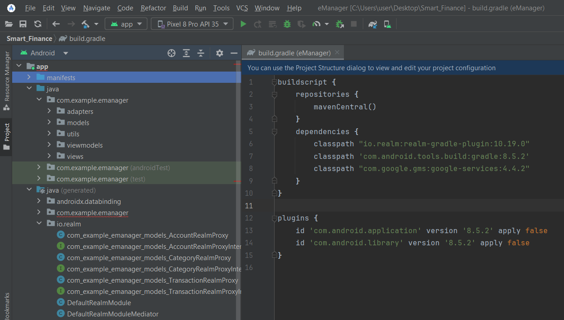

*Rys. 4.2.1. Dodanie zależności Realm do projektu*

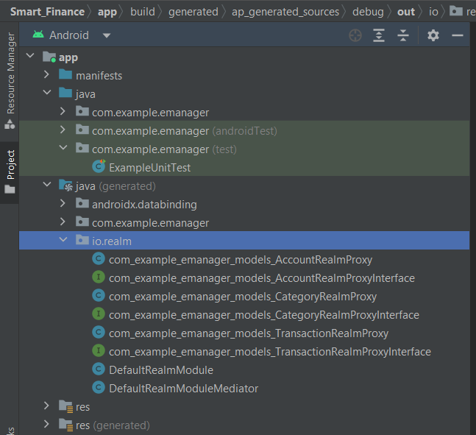

*Rys. 4.2.2. Dodanie zależności Realm do projektu*

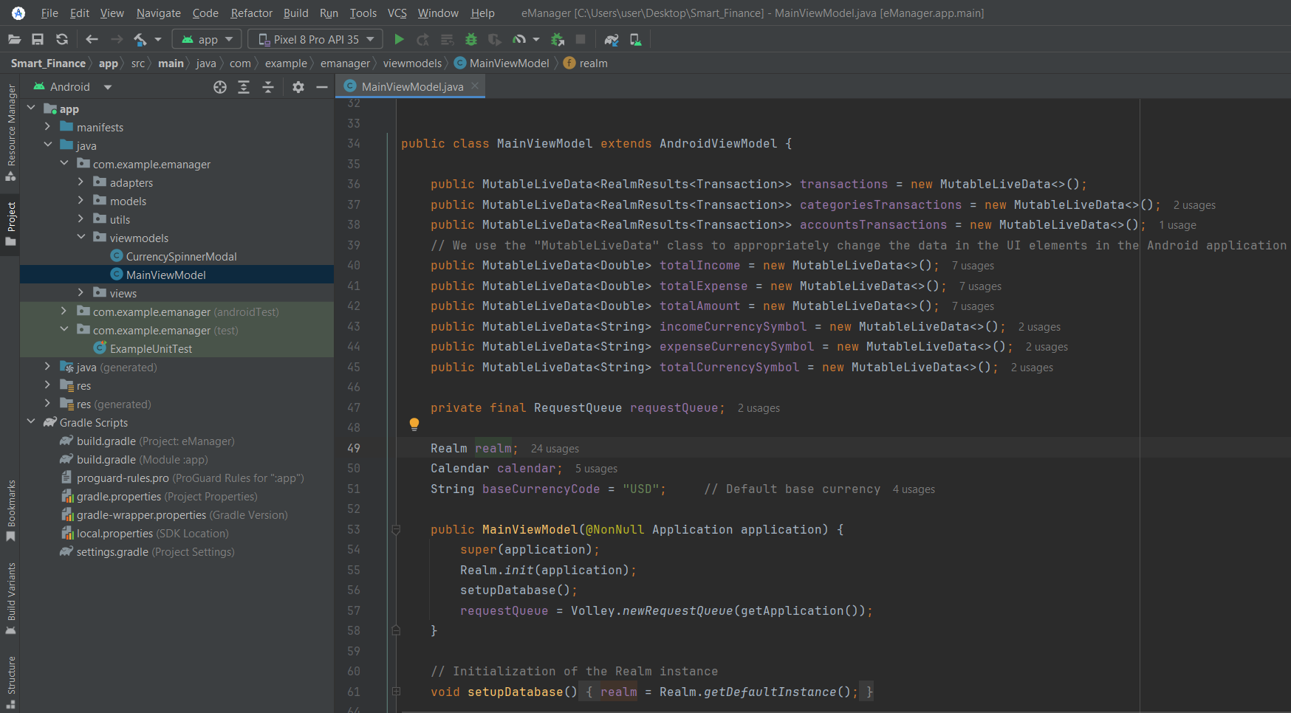

*Rys. 4.2.2. Inicjalizacja bazy danych Realm w klasie MainViewModel*

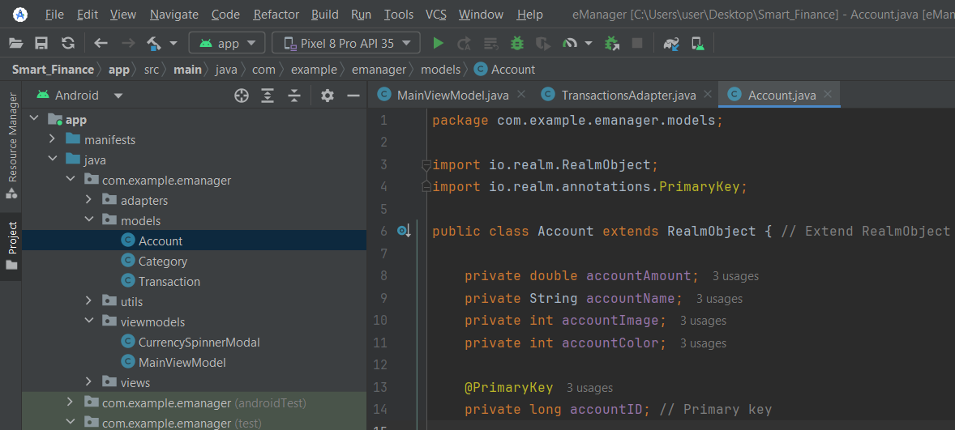

*Rys. 4.2.3. Definicja klucza głównego w instancji klasy Account w bazie danych Realm*

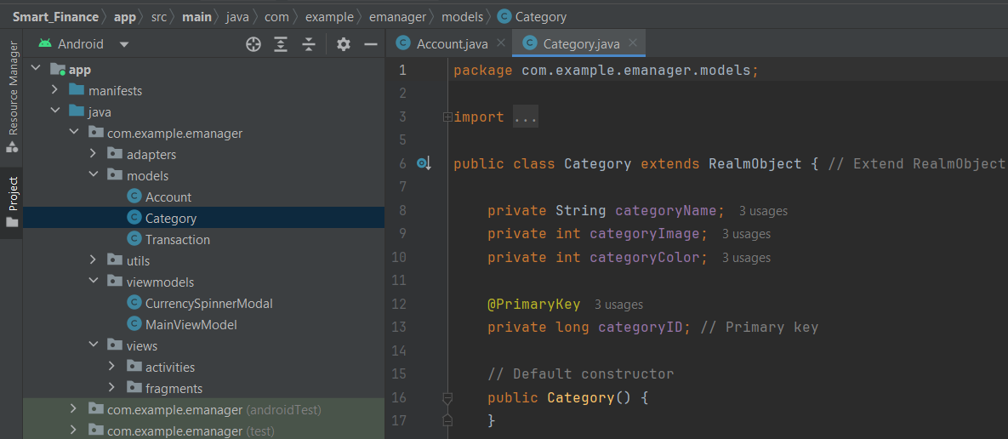

*Rys. 4.2.4. Definicja klucza głównego w instancji klasy Category w bazie danych Realm*

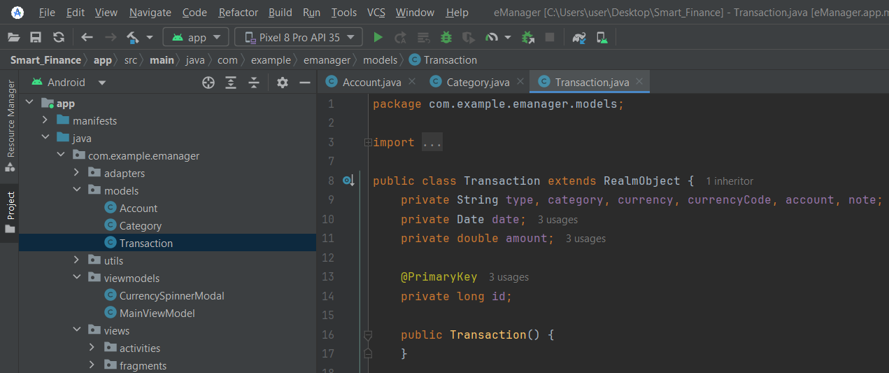

*Rys. 4.2.5. Definicja klucza głównego w instancji klasy Transaction w bazie danych Realm*

Klucz główny jest unikalnym identyfikatorem obiektów przechowywanych w bazie danych. W Realm, klucz główny jest definiowany za pomocą adnotacji @PrimaryKey, co pozwala na jednoznaczne zidentyfikowanie instancji klasy w bazie.

**5. Rozdział 4: Analiza wyników i ocena aplikacji**

**5.1. Testowanie aplikacji**

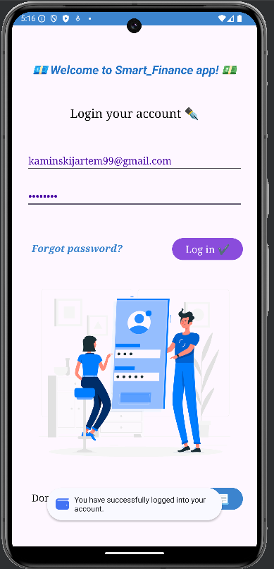 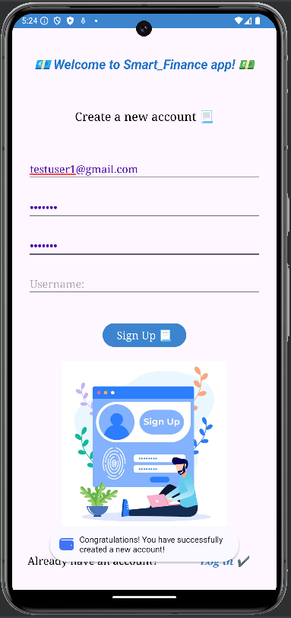

*Rys. 5.1.1. Testy procesów logowania użytkownika do systemu oraz dodawanie nowego konta*

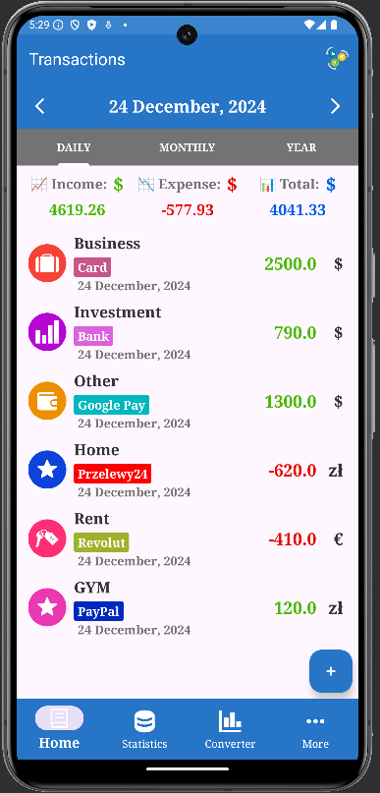 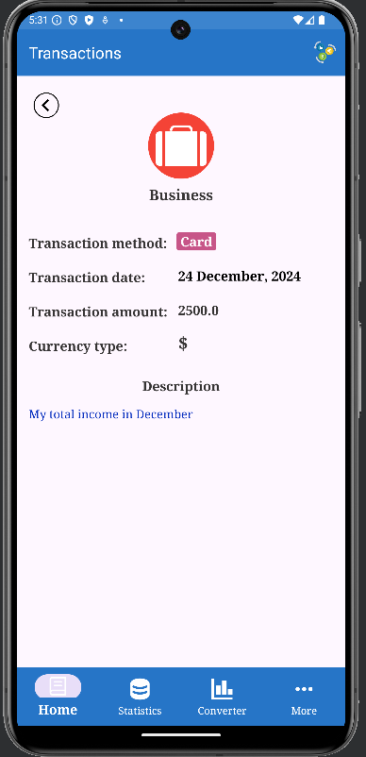

*Rys. 5.1.2. Testy dodawania nowych transakcji i otwarcie formularza szczegółów transakcji*

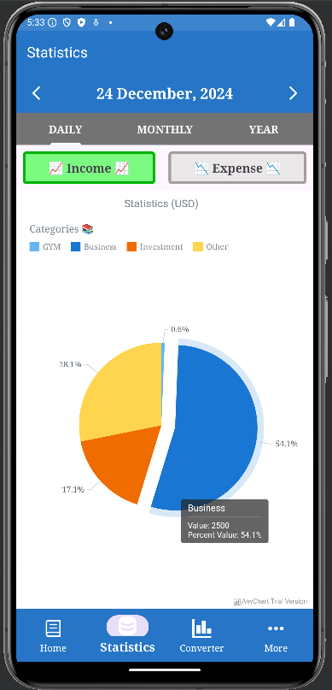 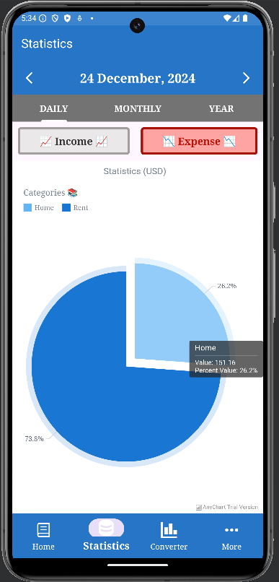

*Rys. 5.1.3. Wizualizacja danych kategorii transakcji dochodów i wydatków w wybranym dniu*

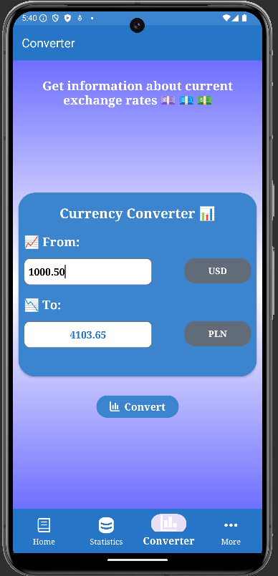 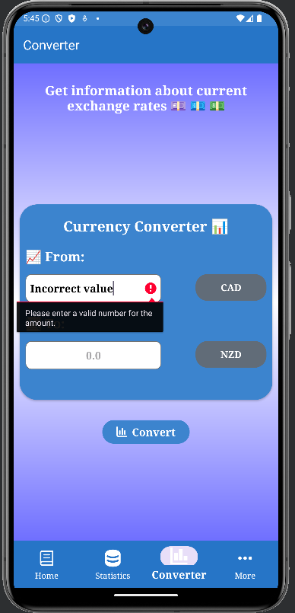

*Rys. 5.1.4. Pozytywny i negatywny testy przeliczania walut*

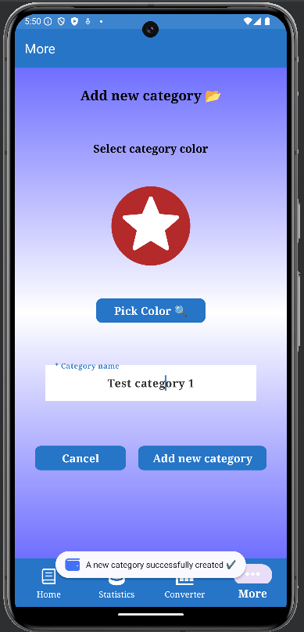 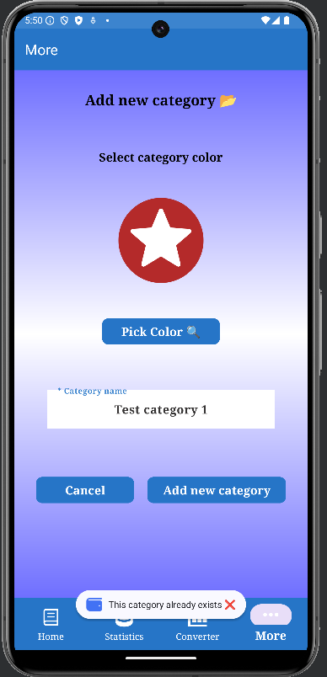 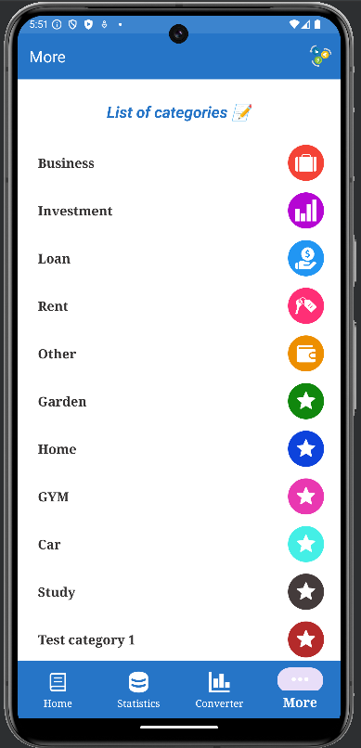

*Rys. 5.1.5. Pozytywny i negatywny testy dodawania nowej kategorii wydatków*

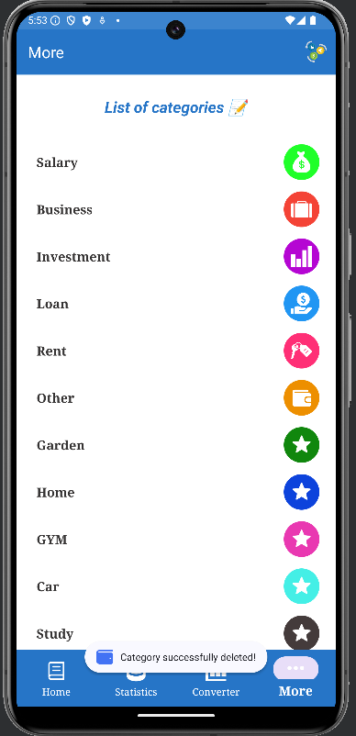 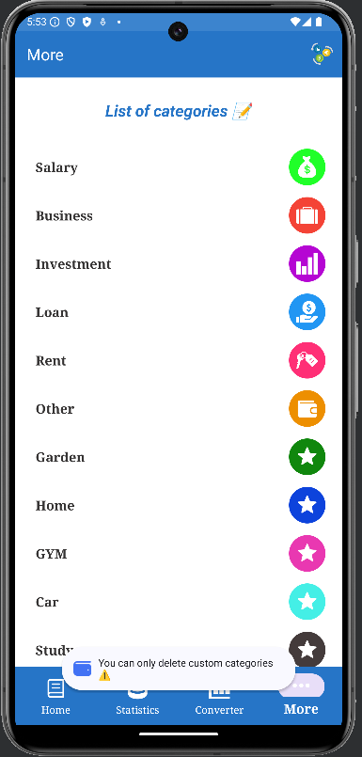

*Rys. 5.1.6. Pozytywny i negatywny testy usuwania kategorii wydatków*

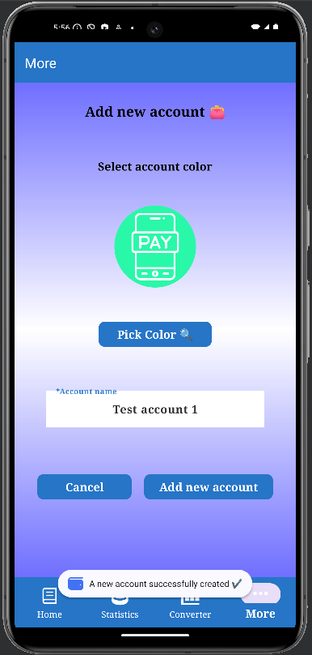 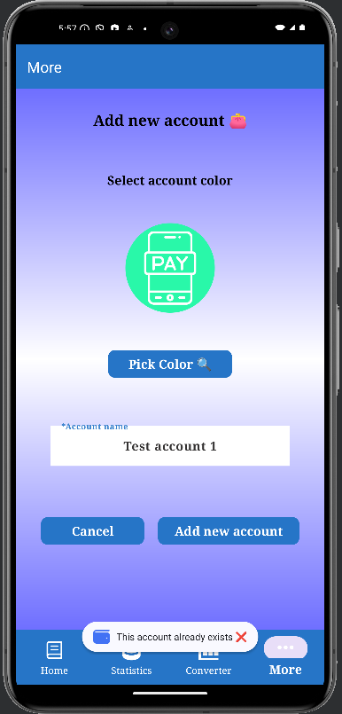 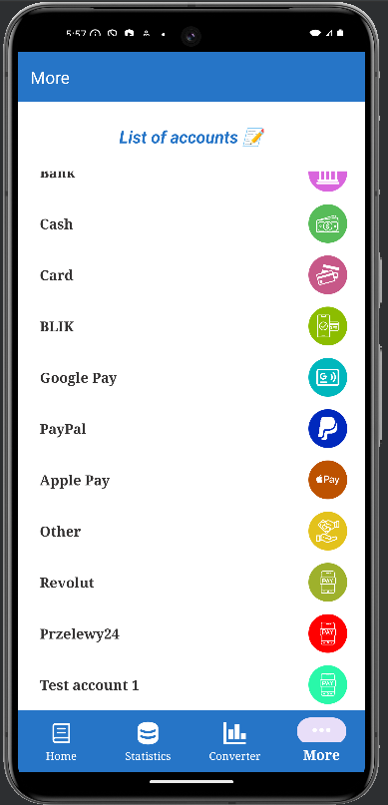

*Rys. 5.1.7. Pozytywny i negatywny testy dodawania nowej metody płatności*

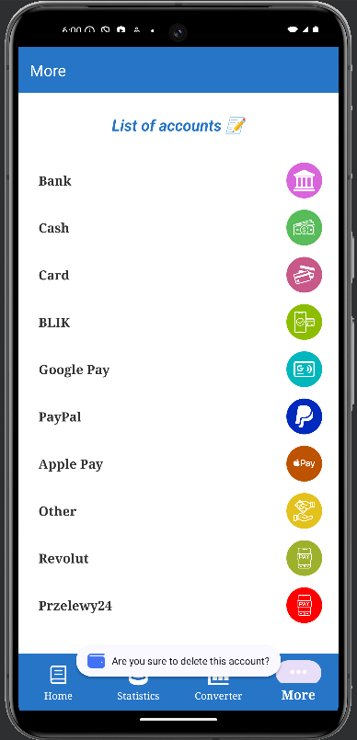 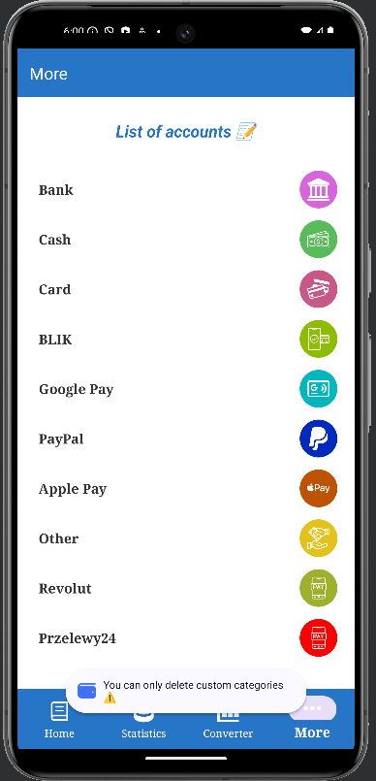

*Rys. 5.1.8. Pozytywny i negatywny testy usuwania kategorii wydatków*

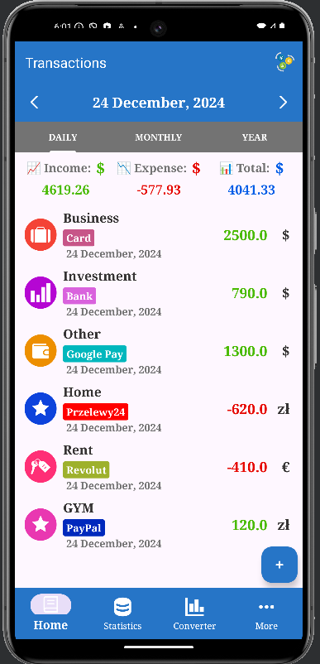 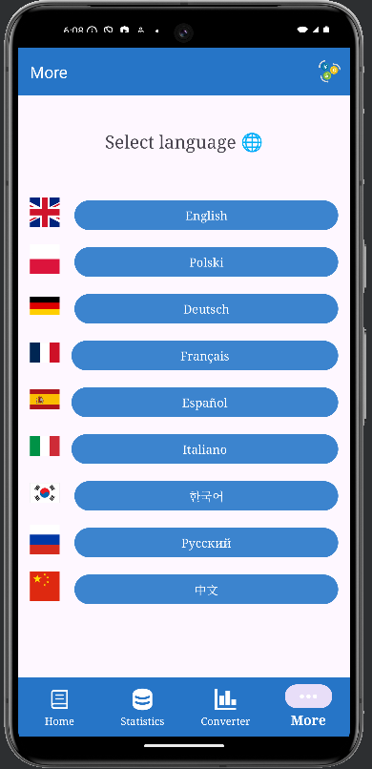 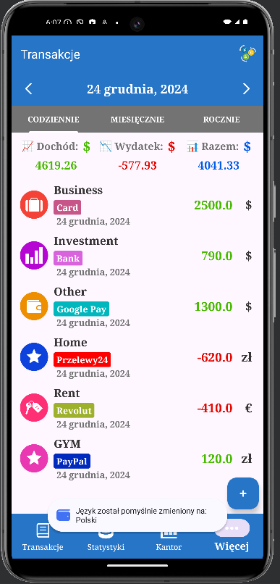

*Rys. 5.1.9. Testy zmiany języka aplikacji z angielskiego na polski*

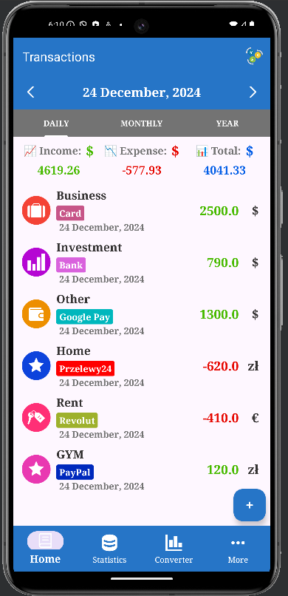 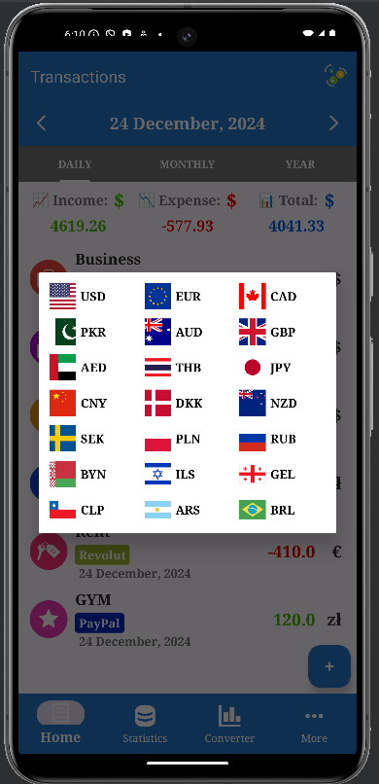 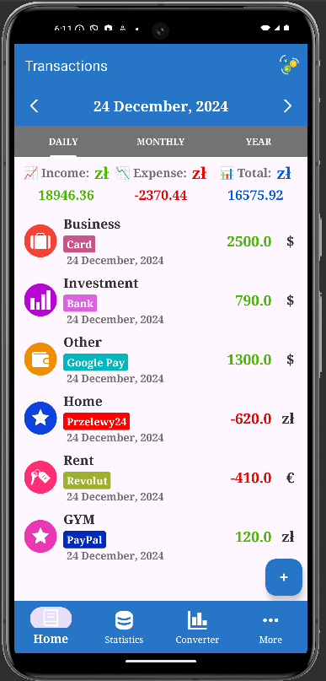

*Rys. 5.1.10. Testy zmiany waluty bazowej z dolara amerykańskiego na polski złoty*

**5.2. Ocena funkcjonalności na podstawie testów**

Aplikacja została poddana szczegółowym testom funkcjonalnym autorem tego projektu, mającym na celu weryfikację jej poprawnego działania, stabilności oraz odporności na nieoczekiwane zachowania użytkownika. Wyniki testów wskazują, że aplikacja spełnia założenia projektowe i funkcjonuje zgodnie z oczekiwaniami w każdym z wymienionych obszarów funkcjonalności.

**Przeprowadzone testy:**

1. **Logowanie do aplikacji:** Funkcja została przetestowana z różnymi scenariuszami, w tym podaniem prawidłowych danych, nieprawidłowych danych, pustych pól oraz nieistniejących kont. W każdym przypadku aplikacja poprawnie obsłużyła sytuacje, wyświetlając odpowiednie komunikaty błędów.
2. **Rejestracja nowego konta:** Proces rejestracji działał zgodnie z założeniami. Pola formularza rejestracji wymuszają wprowadzenie poprawnych danych (np. hasło o minimalnej długości, poprawny format e-mail). Nieprawidłowe dane są obsługiwane komunikatami błędów.
3. **Resetowanie hasła:** Funkcja resetowania hasła została przetestowana pod kątem poprawności wysyłania wiadomości e-mail do zarejestrowanych użytkowników. Scenariusze takie jak podanie nieistniejącego adresu e-mail zostały prawidłowo obsłużone przez aplikację, informując użytkownika o błędzie.
4. **Dodawanie transakcji:** Aplikacja wymusza wypełnienie wszystkich wymaganych pól transakcji. Testy wykazały poprawne działanie walidacji pól: nie można zapisać transakcji z pustymi polami, kwota musi być liczbą dodatnią, wybrane waluty, kategorie i metody płatności są poprawnie zapisywane, dodanie opcjonalnej notatki działało bez problemów.
5. **Wyświetlanie szczegółów transakcji:** Widok szczegółowy dla wybranej transakcji poprawnie wyświetla wszystkie informacje. Przetestowano różne rodzaje transakcji (przychody/wydatki), różne waluty, kategorie i metody płatności.
6. **Dodawanie nowych kategorii i metod płatności:** Użytkownik mógł dodawać nowe kategorie oraz metody płatności. Usuwanie działało tylko dla elementów dodanych przez użytkownika, co zgodne jest z założeniami. Aplikacja poprawnie uniemożliwiała usunięcie domyślnych kategorii i metod płatności.
7. **Walidacja danych wejściowych:** Aplikacja poprawnie obsłużyła błędne dane wejściowe. Ujemne kwoty transakcji – nie były akceptowane. Puste wartości – aplikacja wyświetlała stosowne komunikaty błędów. Próby usunięcia domyślnych metod płatności i kategorii – zostały zablokowane. Wartości wykraczające poza zakres obsługiwanych walut były prawidłowo odrzucane.
8. **Przeglądanie transakcji w kalendarzu:** Testy wykazały, że kalendarz poprawnie wyświetlał transakcje na wybrany dzień, miesiąc i rok. Nawigacja pomiędzy okresami działała bezbłędnie.
9. **Wizualizacje danych:** Diagramy poprawnie reprezentowały dane o przychodach i wydatkach użytkownika: Wyświetlały sumy dla poszczególnych kategorii oraz ich procentowy udział w całości. Prezentacja danych była spójna i czytelna.
10. **Przelicznik walut:** Przelicznik walut działał zgodnie z aktualnymi kursami walut. Wyniki obliczeń były poprawne dla wszystkich obsługiwanych walut.
11. **Opcja zmiany języka:** Aplikacja umożliwiała zmianę języka na wybrany przez użytkownika. Wszystkie widoki i komunikaty były poprawnie tłumaczone.

Aplikacja „Smart_Finance” została przetestowana i działa poprawnie. Wszystkie funkcjonalności spełniają swoje założenia, a potencjalne błędy użytkownika (np. błędne dane wejściowe, nieoczekiwane zachowania) zostały skutecznie obsłużone. Produkt jest gotowy do użytku końcowego.

**5.3. Analiza zalet i ograniczeń aplikacji**

**Zalety aplikacji „Smart_Finance”:**

1. **Intuicyjny interfejs użytkownika:** Prosty i przejrzysty design pozwala użytkownikowi na łatwe poruszanie się po aplikacji, co zwiększa wygodę użytkowania. Funkcjonalności takie jak kalendarz, szczegóły transakcji i wizualizacje danych są czytelnie przedstawione.
2. **Bezpieczeństwo:** Autoryzacja użytkownika za pomocą Firebase zapewnia wysoki poziom ochrony danych. Funkcja resetowania hasła zwiększa bezpieczeństwo konta, umożliwiając użytkownikowi przywrócenie dostępu w razie potrzeby.
3. **Personalizacja:** Możliwość dodawania własnych kategorii transakcji oraz metod płatności pozwala użytkownikowi dostosować aplikację do swoich potrzeb. Obsługa różnych walut umożliwia korzystanie z aplikacji w różnych regionach świata.
4. **Zaawansowane funkcje raportowania:** Wizualizacje w formie diagramów przedstawiają dane w sposób czytelny i estetyczny. Użytkownik ma wgląd w szczegółowe zestawienia wydatków i przychodów dla różnych okresów (dziennych, miesięcznych, rocznych).
5. **Elastyczność w zarządzaniu finansami:** Aplikacja umożliwia przegląd transakcji z dowolnego dnia, miesiąca lub roku, co ułatwia monitorowanie i analizę finansów. Wbudowany przelicznik walut umożliwia szybkie i łatwe obliczanie wartości transakcji w różnych walutach.
6. **Wielojęzyczność:** Opcja zmiany języka zwiększa dostępność aplikacji dla użytkowników z różnych krajów.
7. **Walidacja danych wejściowych:** Ochrona przed błędami użytkownika (np. dodanie ujemnej kwoty, pustych wartości) minimalizuje ryzyko nieprawidłowego działania aplikacji.

**Ograniczenia aplikacji „Smart_Finance”:**

1. **Brak zaawansowanych analiz:** Mimo że aplikacja oferuje wizualizacje i podstawowe raporty, brakuje bardziej zaawansowanych narzędzi analitycznych, takich jak prognozy finansowe czy wykrywanie wzorców wydatków.
2. **Ograniczona liczba obsługiwanych walut:** Chociaż aplikacja obsługuje popularne waluty, użytkownicy z mniej popularnych regionów mogą nie znaleźć swojej waluty na liście.
3. **Brak możliwości integracji z zewnętrznymi systemami:** Aplikacja nie oferuje opcji integracji z systemami bankowymi, co wymaga ręcznego wprowadzania transakcji.
4. **Brak trybu wieloosobowego:** Aplikacja jest przeznaczona dla jednego użytkownika, co uniemożliwia współdzielenie budżetu lub transakcji z innymi osobami.
5. **Brak opcji eksportu danych:** Obecnie aplikacja nie umożliwia eksportu danych do formatu zewnętrznego (np. CSV, Excel), co ogranicza możliwość dalszej analizy danych poza aplikacją.
6. **Zależność od platformy Firebase:** Bezpieczeństwo i stabilność aplikacji są uzależnione od działania Firebase, co może być ograniczeniem w przypadku awarii lub zmian w tej usłudze.
7. **Brak możliwości dodawania karty płatniczej:** Aplikacja nie wspiera funkcji dodawania i zarządzania kartami płatniczymi, co może ograniczać jej użyteczność dla użytkowników, którzy preferują zintegrowane narzędzia do monitorowania finansów.

**6. Podsumowanie**

Autorowi udało się zrealizować założenia projektu i stworzyć aplikację, która wspiera użytkowników w zarządzaniu finansami osobistymi, zapewniając kompleksowe funkcjonalności takie jak: rejestracja i logowanie, zarządzanie transakcjami, personalizacja kategorii i metod płatności, wizualizacja danych finansowych, obsługa wielu walut, a także możliwość dostosowania języka interfejsu. W trakcie testów funkcjonalnych aplikacja wykazała się niezawodnością i skutecznie obsłużyła różne scenariusze użytkowania, w tym działania niestandardowe lub nieoczekiwane.

Aplikacja „Smart_Finance” wyróżnia się następującymi zaletami:

1. **Brak szczegółowego monitorowania wydatków i przychodów:** "Smart_Finance" pozwala użytkownikom rejestrować wszystkie transakcje finansowe w jednym miejscu, umożliwiając pełną kontrolę nad przepływem pieniędzy.
2. **Trudności w śledzeniu struktury wydatków:** Dzięki kategoryzacji transakcji i wizualizacjom danych, aplikacja pomaga użytkownikom zrozumieć, na co wydają najwięcej pieniędzy i które kategorie mogą wymagać ograniczenia.
3. **Rozproszona dokumentacja finansowa:** Aplikacja konsoliduje dane finansowe, eliminując potrzebę prowadzenia wielu narzędzi, takich jak arkusze kalkulacyjne czy tradycyjne notatniki.
4. **Problemy z zarządzaniem różnymi walutami:** Wbudowany przelicznik walut umożliwia użytkownikom łatwe dokonywanie transakcji w różnych walutach oraz kontrolowanie ich wpływu na budżet.
5. **Brak personalizacji narzędzi finansowych:** Możliwość dodawania własnych kategorii transakcji i metod płatności pozwala użytkownikowi dostosować aplikację do swoich potrzeb i preferencji.
6. **Trudności z identyfikowaniem trendów w finansach:** Aplikacja umożliwia przeglądanie historii transakcji w wybranych okresach (dzień, miesiąc, rok), co pomaga użytkownikom dostrzec zmiany w ich wydatkach i przychodach oraz lepiej planować przyszłe budżety.
7. **Brak efektywnych narzędzi do planowania finansów:** Kalendarz transakcji oraz wizualizacje, takie jak diagramy wydatków i przychodów, pomagają użytkownikom efektywnie planować budżet, uwzględniając wydatki cykliczne i jednorazowe.
8. **Nieefektywne zarządzanie wieloma metodami płatności:** Dzięki personalizacji list metod płatności aplikacja pomaga w uporządkowaniu i kontroli różnych sposobów płatności, takich jak karty, gotówka czy systemy cyfrowe.
9. **Brak uniwersalności i dostosowania do różnych użytkowników:** Opcja zmiany języka i szeroka funkcjonalność sprawiają, że aplikacja jest dostępna dla osób o różnych potrzebach i z różnych krajów, ułatwiając zarządzanie finansami niezależnie od kontekstu.

W przyszłości autor planuje dalszy rozwój aplikacji, uwzględniając:

1. Dodanie funkcji zarządzania kartami płatniczymi i automatycznego importu transakcji z banków.
2. Rozbudowę mechanizmów rekomendacji i personalizacji opartych na historii użytkownika.
3. Wprowadzenie opcji przypomnień o ważnych terminach związanych z finansami, takich jak terminy płatności rachunków.
4. Zwiększenie integracji z platformami finansowymi oraz dodanie bardziej zaawansowanych funkcji analitycznych.

Podsumowując, projekt aplikacji „Smart_Finance” to kompleksowe narzędzie, które eliminuje chaos w zarządzaniu finansami, pomaga użytkownikom podejmować świadome decyzje finansowe i pozwala lepiej zrozumieć oraz optymalizować swoje nawyki finansowe.

**7. Bibliografia / Netografia**

1. Warchlewska A., Uniwersytet Ekonomiczny w Poznaniu, 01.12.2022, *Nowoczesne rozwiązania finansowe wspomagające zarządzania finansami osobistymi*, dostęp: https://www.researchgate.net/publication/366521220_Nowoczesne_rozwiazania_finansowe_wspomagajace_proces_zarzadzania_finansami_osobistymi (13.10.2024).
2. (b.d.), *Microsoft Docs, Introduction to MVVM Design Pattern*, dostęp: https://learn.microsoft.com/en-us/xamarin/xamarin-forms/enterprise-application-patterns/mvvm (15.11.2024).
3. (b.d.), *Realm Database - Mobile Database for Modern Applications*, MongoDB, dostęp: https://realm.io/ (22.10.2024).
4. Firebase, *User Authentication Overview*, Google Cloud Platform, dostęp: https://firebase.google.com/docs/auth (01.11.2024).
5. (b.d.), DevExpress, *Pie Chart Lesson*, dostęp: https://docs.devexpress.com/MobileControls/400088/android/getting-started/pie-chart-lesson?v=20.2 (24.11.2024).
6. Gupta L., Understanding REST and RESTful APIs, 01.12.2023, dostęp: https://www.restfulapi.net (04.12.2024).
7. (b.d.), Google API, *Google API Documentation*, dostęp: https://developers.google.com/apis-explorer (10.12.2024).
8. (b.d.), Mozilla Developer Network (MDN), *JSON Introduction*, dostęp: https://developer.mozilla.org/en-US/docs/Learn/JavaScript/Objects/JSON (17.12.2024).
9. (b.d.), W3C, Web Content Accessibility Guidelines (WCAG) 2.0, dostęp: https://www.w3.org/TR/WCAG20/ (24.12.2024).